Simulated maize trial
1. november 2026
Innhold

Sammendrag
117 deltakere (participanter) ble registrert, og 75 ga gyldige svar for «Overall Preference», hovedegenskapen i denne rapporten.
8 itemer ble testet. Hver deltaker (participant) testet 3 av dem.
Samlet sett var itemer med best resultat for «Overall Preference» Hybrid 03, Hybrid 06 og Hybrid 08.
1 av de testede itemer var bedre enn kontrollen Hybrid 04 med statistisk sikkerhet (p < 0,05) for hovedegenskapen, nemlig Hybrid 03.
2 egenskap(er) ble utelatt fordi de hadde for få gyldige svar, nemlig Flood tolerance [Vegetative] og Flood tolerance [Reproductive].
Resultater per gruppe av deltakere står i avsnittet «Forskjeller mellom grupper».

Innledning
Denne rapporten presenterer resultater fra forsøket Simulated maize trial, gjennomført med tricot-metoden (triadisk sammenligning av teknologialternativer), en deltakende og datadrevet metode for å teste landbruksteknologier direkte der de skal brukes (1, 2). Tricot er en borgerforskningsmetode der bønder og andre brukere deltar aktivt som medforskere. Den gir solide eksperimentelle data i stor skala og tar vare på mangfoldet i reelle driftsforhold.
I stedet for å bygge på noen få strengt kontrollerte forsøk styrt av forskere, sprer tricot forsøkene over mange gårder. Hver deltaker vurderer bare tre tilfeldig tildelte alternativer (for eksempel sorter, gjødseltyper eller driftsmåter) under sine vanlige forhold. Disse små og enkle forsøkene er lette å gjennomføre, krever lite opplæring og kan utføres uten kontinuerlig tilsyn. Samlet over mange deltakere og steder gir dataene innsikt i relative resultater, bøndenes preferanser og tilpasning til ulike forhold.
En viktig styrke ved tricot er den ytre validiteten. Når bøndene tester teknologiene med egen praksis, egen jord og eget klima, viser resultatene bedre hvordan teknologiene fungerer i praksis. Bøndenes rangeringer kobles med data om miljø, drift og sosioøkonomiske forhold. Det gjør det mulig å analysere samspill mellom genotype og miljø, ulike preferanser og avveininger som ofte ikke fanges opp i vanlige forsøk.
Tricot støttes av en digital arbeidsflyt i plattformen ClimMob (3), som gjør det enklere å planlegge forsøket, randomisere, samle inn data, følge opp og lage rapporter. Den statistiske analysen bygger på Plackett-Luce-modellen for rangeringsdata (4, 5), som gir gyldige slutninger fra ufullstendige og overlappende sammenligninger uten tap av informasjon. Til sammen gjør dette tricot til en skalerbar, kostnadseffektiv og vitenskapelig grundig metode for gårdsforsøk, produktvurdering og beslutningsstøtte.
Rapporten bygger på disse prinsippene for å sammenfatte resultatene fra denne forsøksrunden og gi nyttig innsikt for forskere, rådgivere, planteforedlere og andre aktører.

Hva du finner i denne rapporten
Rapporten gir en åpen og etterprøvbar oversikt over tricot-forsøket, fra forsøksdesign til tolkning av resultatene. Den har følgende deler.
- Oppfølging og datakvalitet. Deltakelse ved hver datainnsamling, hvilke svar som kunne brukes og hvem som samlet inn dataene.
- Analysemetode. De statistiske metodene, først og fremst Plackett-Luce-modellen, og hvordan miljø, drift og sosioøkonomiske forhold tas med.
- Resultater og tolkning. Relative resultater for de testede alternativene, usikkerheten og mønstre mellom miljøer eller grupper av deltakere.
- Målte egenskaper. Når forsøket målte egenskaper som avling, gjennomsnittet for hvert alternativ justert for gården og arvbarheten.
- Grunnlag for sortsgodkjenning. En oversikt over hvert alternativ mot kontrollen som kan støtte en søknad om godkjenning.
Rapporten lages automatisk og kan derfor ikke fange opp alle forhold som påvirker hvordan en teknologi fungerer der den skal brukes. For en grundigere analyse, for å kombinere data fra flere prosjekter eller for å forberede en vitenskapelig publikasjon med tricot-dataene dine, send en forespørsel til ClimMob-teamet climmob@mrbotcr.com.

Oppfølging av forsøket og datakvalitet
Dette avsnittet hjelper deg å følge forsøket underveis. Det viser hvor mange deltakere (participanter) som svarte ved hver datainnsamling, hvilke svar som kan brukes i analysen og hvem som samlet inn dataene. Bruk det til å planlegge besøk og påminnelser før neste datainnsamling.
117 deltakere (participanter) ble registrert. Av disse svarte 82 (70.1 %) ved siste datainnsamling, «Agronomic performance». Tabell 1 og figur 1 viser svarene ved hver innsamling.
Tabell 1. Antall deltakere (participanter) som svarte ved hver datainnsamling, andel av de registrerte og antall som falt fra siden forrige innsamling.
Gruppe | Datainnsamling | Dag | N | % av registrerte | Frafall siden forrige
Alle deltakere | Registrering | 0 | 117 | 100.0
Alle deltakere | Vegetative | 30 | 111 | 94.9 | 6
Alle deltakere | Reproductive | 70 | 106 | 90.6 | 5
Alle deltakere | Agronomic performance | 85 | 82 | 70.1 | 24
Man | Registrering | 0 | 99 | 100.0
Man | Vegetative | 30 | 95 | 96.0 | 4
Man | Reproductive | 70 | 89 | 89.9 | 6
Man | Agronomic performance | 85 | 68 | 68.7 | 21
Prefer Not To Respond | Registrering | 0 | 1 | 100.0
Prefer Not To Respond | Vegetative | 30 | 1 | 100.0 | 0
Prefer Not To Respond | Reproductive | 70 | 1 | 100.0 | 0
Prefer Not To Respond | Agronomic performance | 85 | 1 | 100.0 | 0
Woman | Registrering | 0 | 17 | 100.0
Woman | Vegetative | 30 | 15 | 88.2 | 2
Woman | Reproductive | 70 | 16 | 94.1 | -1
Woman | Agronomic performance | 85 | 13 | 76.5 | 3
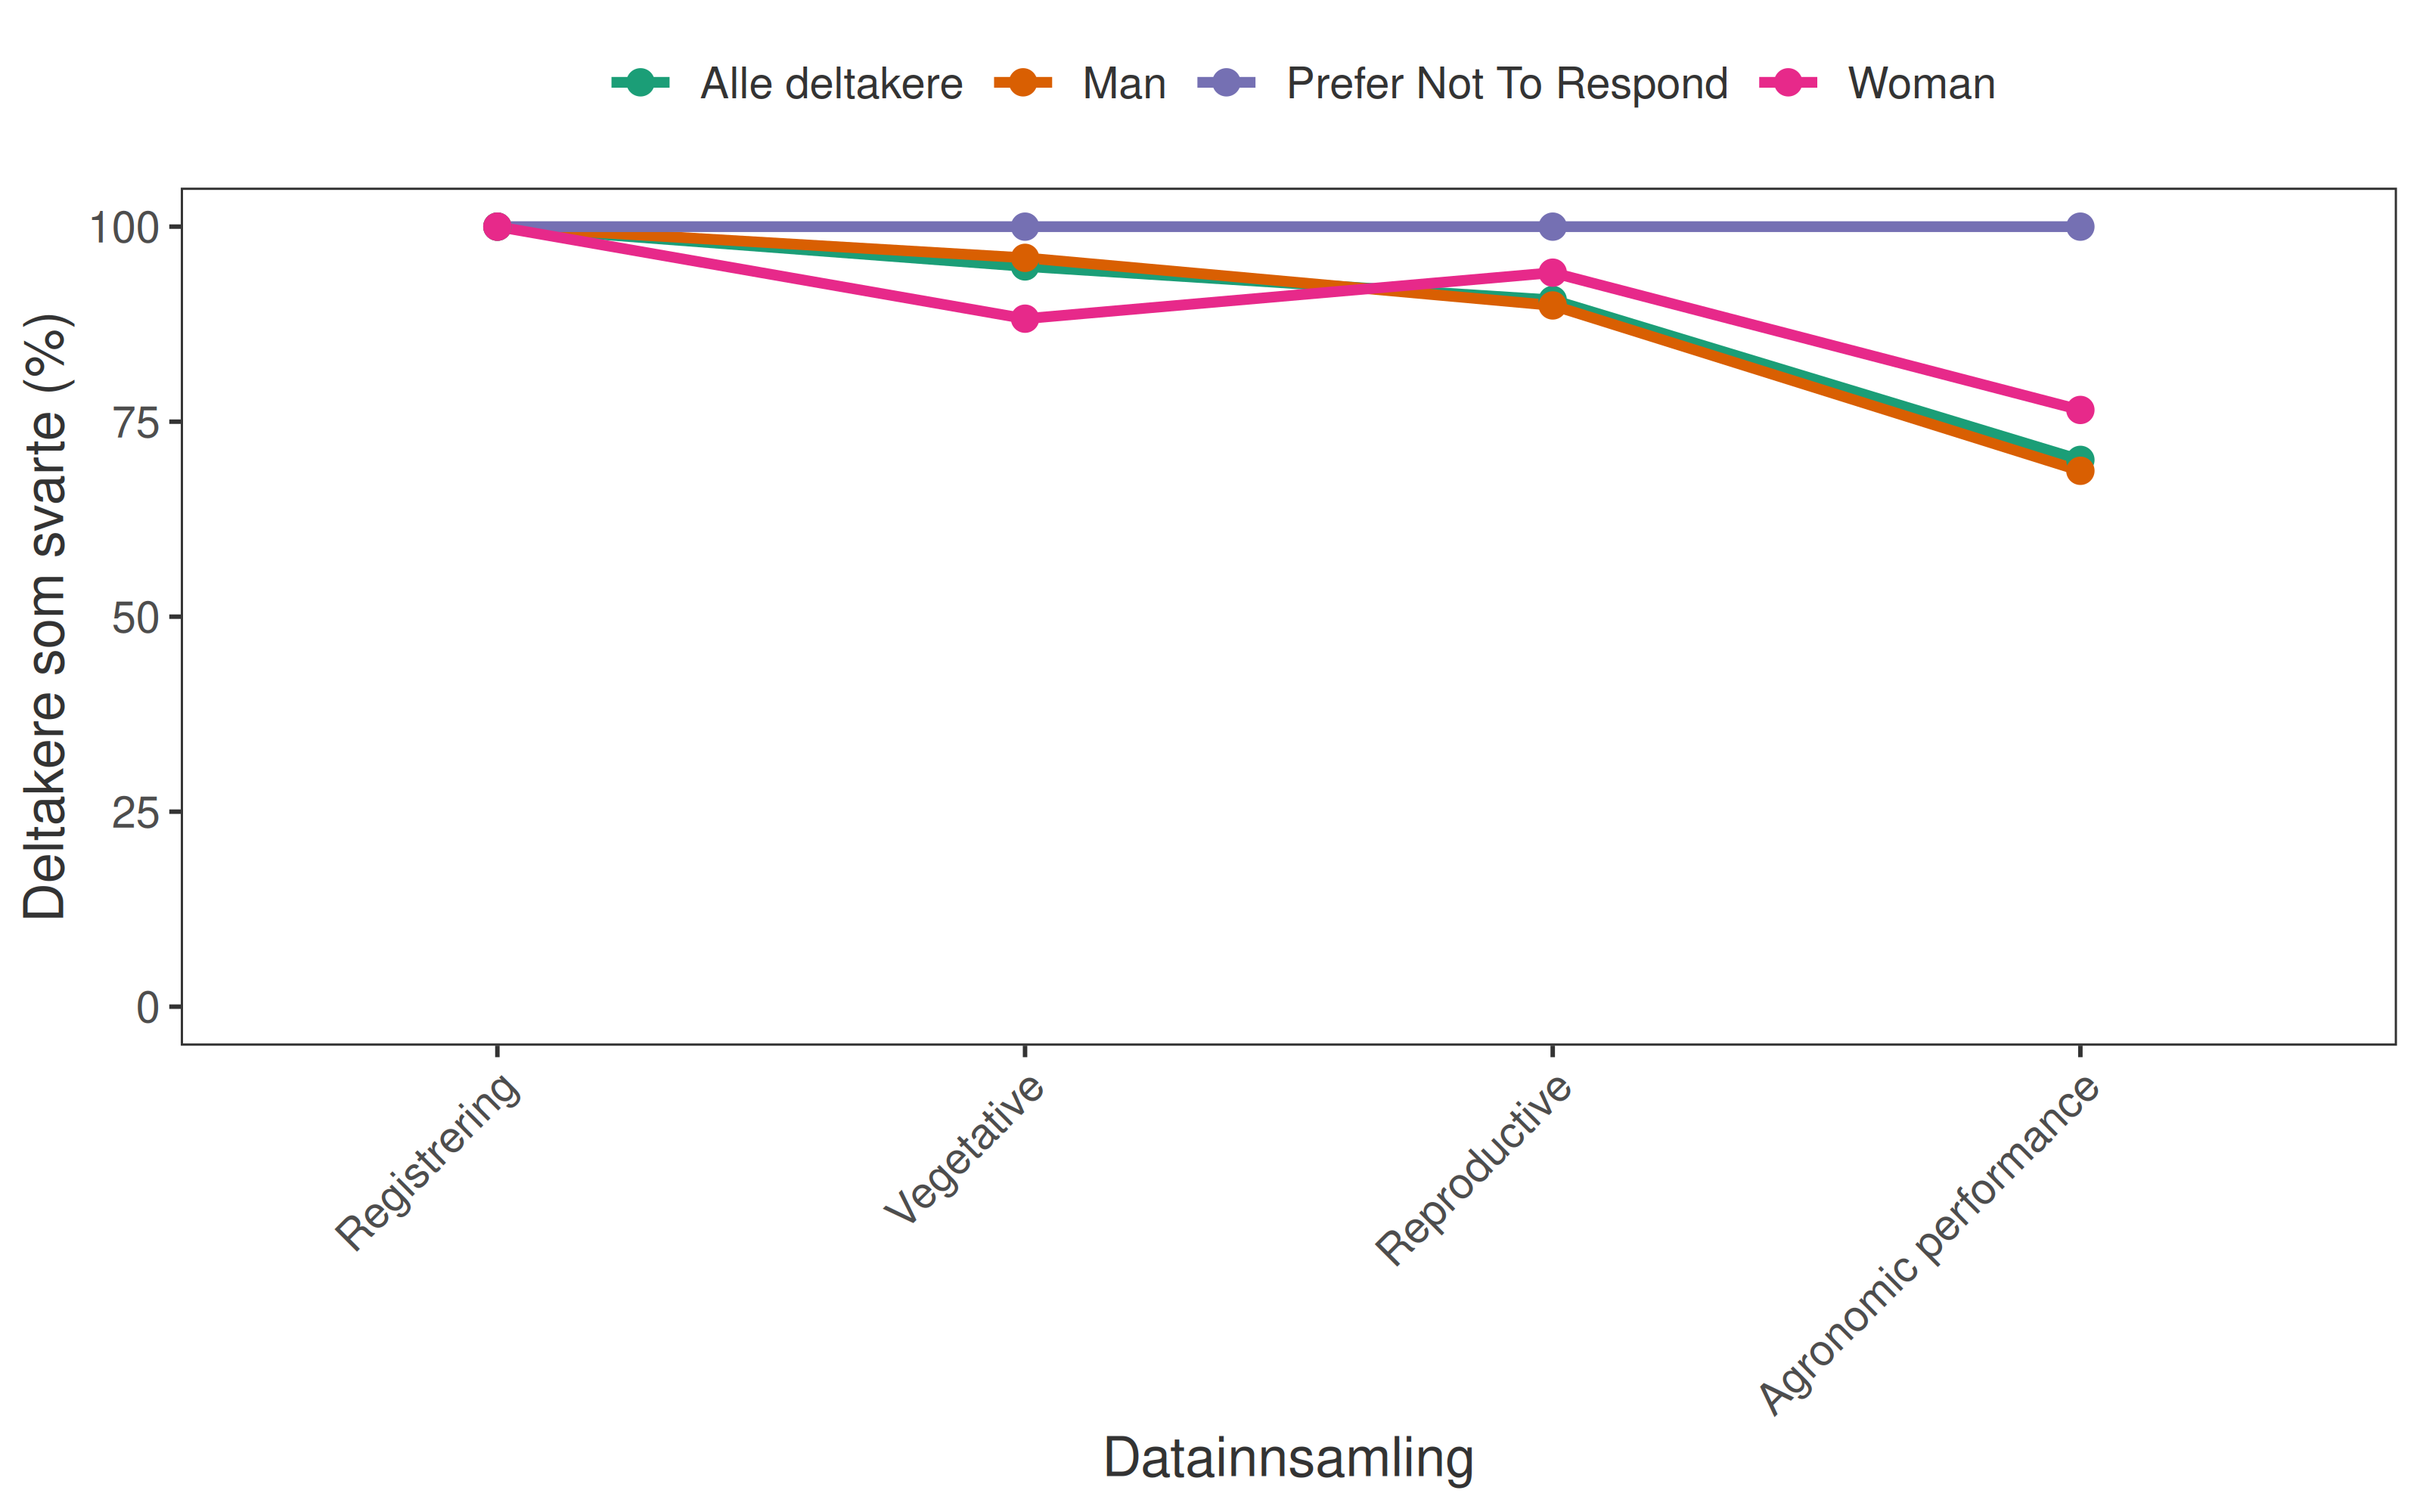
Figur 1. Andel av registrerte deltakere (participanter) som svarte ved hver datainnsamling.
Tabell 2 viser svarene for hver egenskap. Bare gyldige svar brukes i analysen. Et svar er ugyldig når egenskapen ikke ble observert, når alternativene var like, når samme alternativ ble oppgitt som best og dårligst, eller når svaret ikke var et av alternativene. En egenskap analyseres når den har mer enn fem gyldige svar og hver item er testet minst to ganger.
Tabell 2. Svar for hver egenskap, etter type.
Egenskap | Datainnsamling | Gyldige | Ikke besvart | Ikke observert | Likt | Samme best og dårligst | Ugyldige
Germination | Vegetative | 101 | 10 | 5 | 4 | 1 | 0
Diseases resistance | Vegetative | 61 | 10 | 48 | 0 | 2 | 0
Drought tolerance | Vegetative | 62 | 10 | 49 | 0 | 0 | 0
Flood tolerance | Vegetative | 5 | 10 | 106 | 0 | 0 | 0
Fall armyworm resistance | Vegetative | 82 | 10 | 26 | 2 | 1 | 0
Diseases resistance | Reproductive | 55 | 15 | 51 | 0 | 0 | 0
Drought tolerance | Reproductive | 46 | 15 | 58 | 1 | 1 | 0
Flood tolerance | Reproductive | 9 | 15 | 96 | 1 | 0 | 0
Fall armyworm resistance | Reproductive | 81 | 15 | 24 | 1 | 0 | 0
Maturity | Agronomic performance | 78 | 39 | 1 | 2 | 1 | 0
Yield | Agronomic performance | 79 | 39 | 1 | 2 | 0 | 0
Grain size | Agronomic performance | 77 | 39 | 2 | 1 | 2 | 0
Grain colour | Agronomic performance | 78 | 39 | 2 | 2 | 0 | 0
Taste | Agronomic performance | 77 | 39 | 3 | 1 | 1 | 0
Marketability | Agronomic performance | 72 | 39 | 5 | 3 | 2 | 0
Overall preference | Agronomic performance | 75 | 39 | 3 | 2 | 2 | 0
Disse egenskapene ble utelatt fra analysen fordi de hadde for få gyldige svar, nemlig Flood tolerance [Vegetative] og Flood tolerance [Reproductive].
Tabell 3 viser antall skjemaer sendt inn av hver person som samlet inn data.
Tabell 3. Innsendte skjemaer per datainnsamler og innsamling.
Datainnsamling | Datainnsamler | Skjemaer
Registration | enumerator1 | 52
Registration | enumerator2 | 65
Vegetative | enumerator1 | 60
Vegetative | enumerator2 | 51
Reproductive | enumerator1 | 55
Reproductive | enumerator2 | 51
Agronomic performance | enumerator1 | 48
Agronomic performance | enumerator2 | 34

Plassering av forsøksfeltene
Figur 2 viser hvor forsøksfeltene lå.
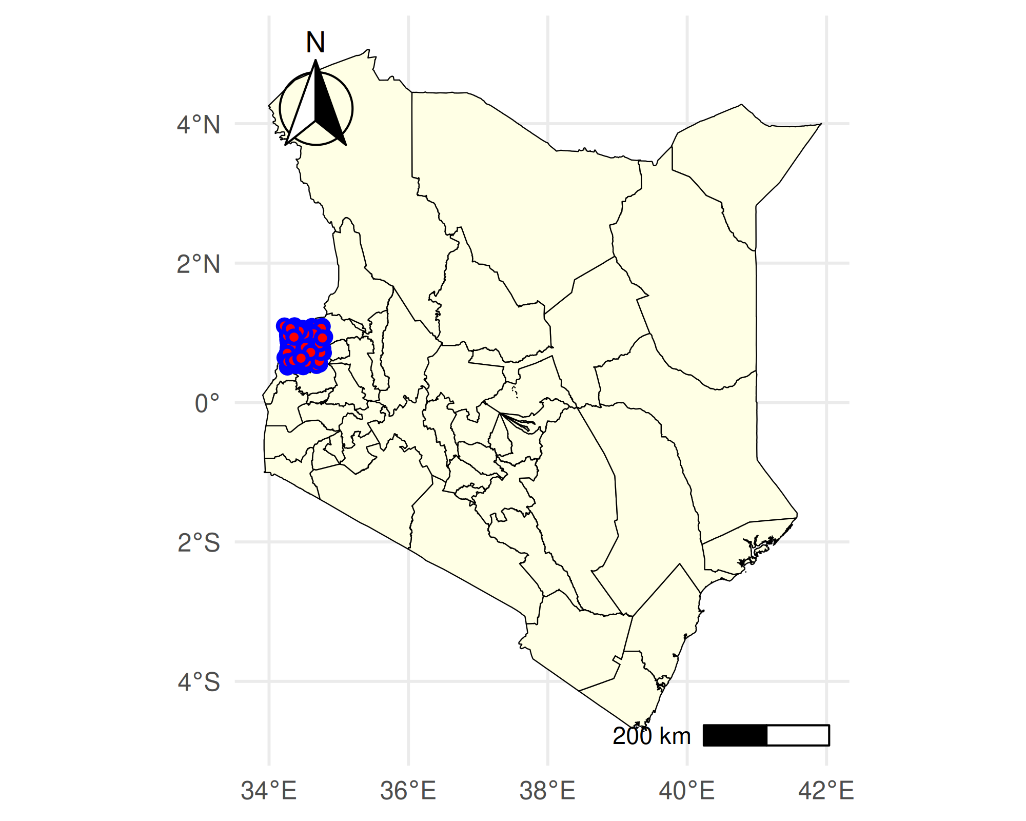
Figur 2. Plassering av forsøksfeltene. Administrative grenser fra databasen GADM.

Hvem svarte ved siste datainnsamling
Figur 3 viser forsøksfeltene etter om deltakerne svarte ved siste datainnsamling, «Agronomic performance». 82 av 121 participanter med GPS-koordinater svarte. Bruk kartet til å planlegge besøk og påminnelser.
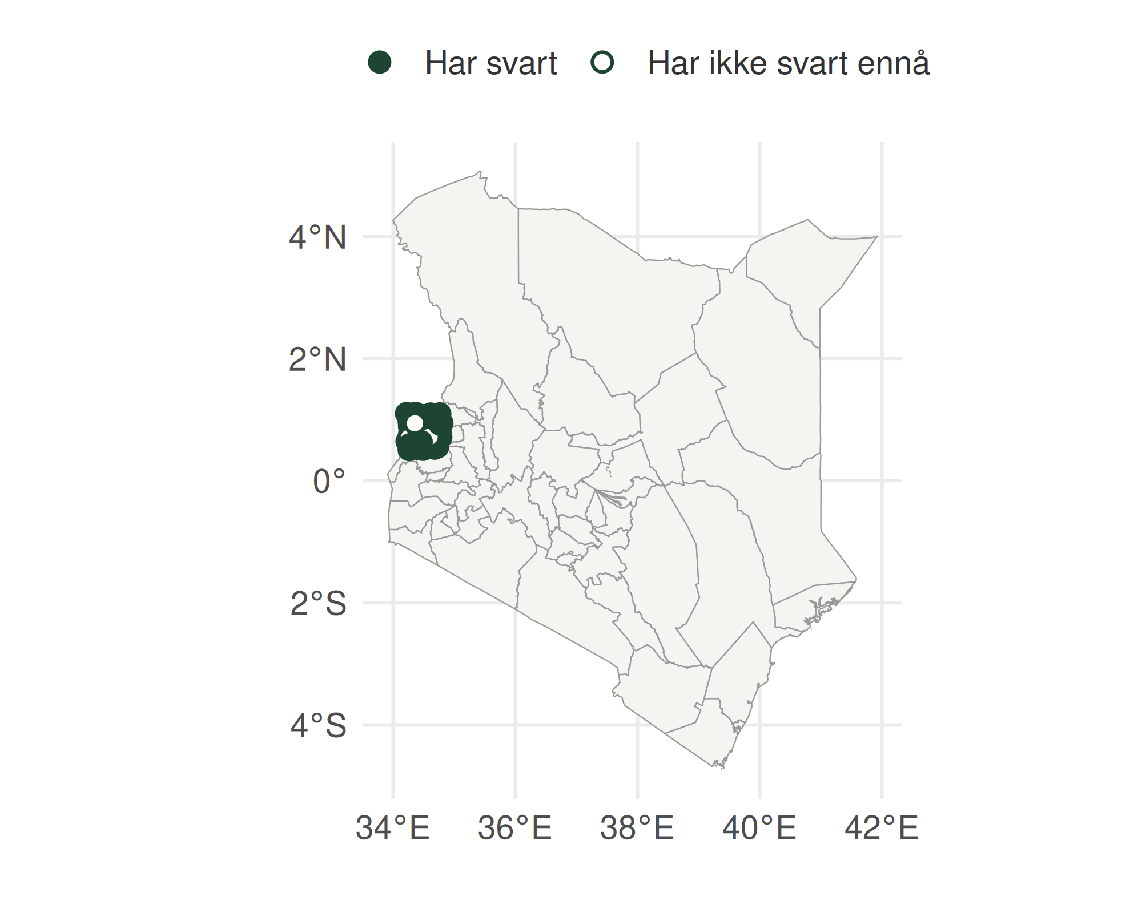
Figur 3. Forsøksfelt etter svar ved «Agronomic performance». Fylte punkter har svart, åpne punkter har ikke svart ennå.

Klima i sesongen
Figur 4 og figur 5 viser temperatur- og nedbørsindekser på forsøksfeltene i kartet, for 85 dager fra såtidspunktet (fra 2022-09-03 til 2022-12-08). Perioden følger datainnsamlingene som er satt opp i prosjektet. Dataene kommer fra NASA POWER via R-pakken nasapower (6), og indeksene ble beregnet med R-pakken climatrends (7). De samme indeksene testes som kovariater i Plackett-Luce-trærne.
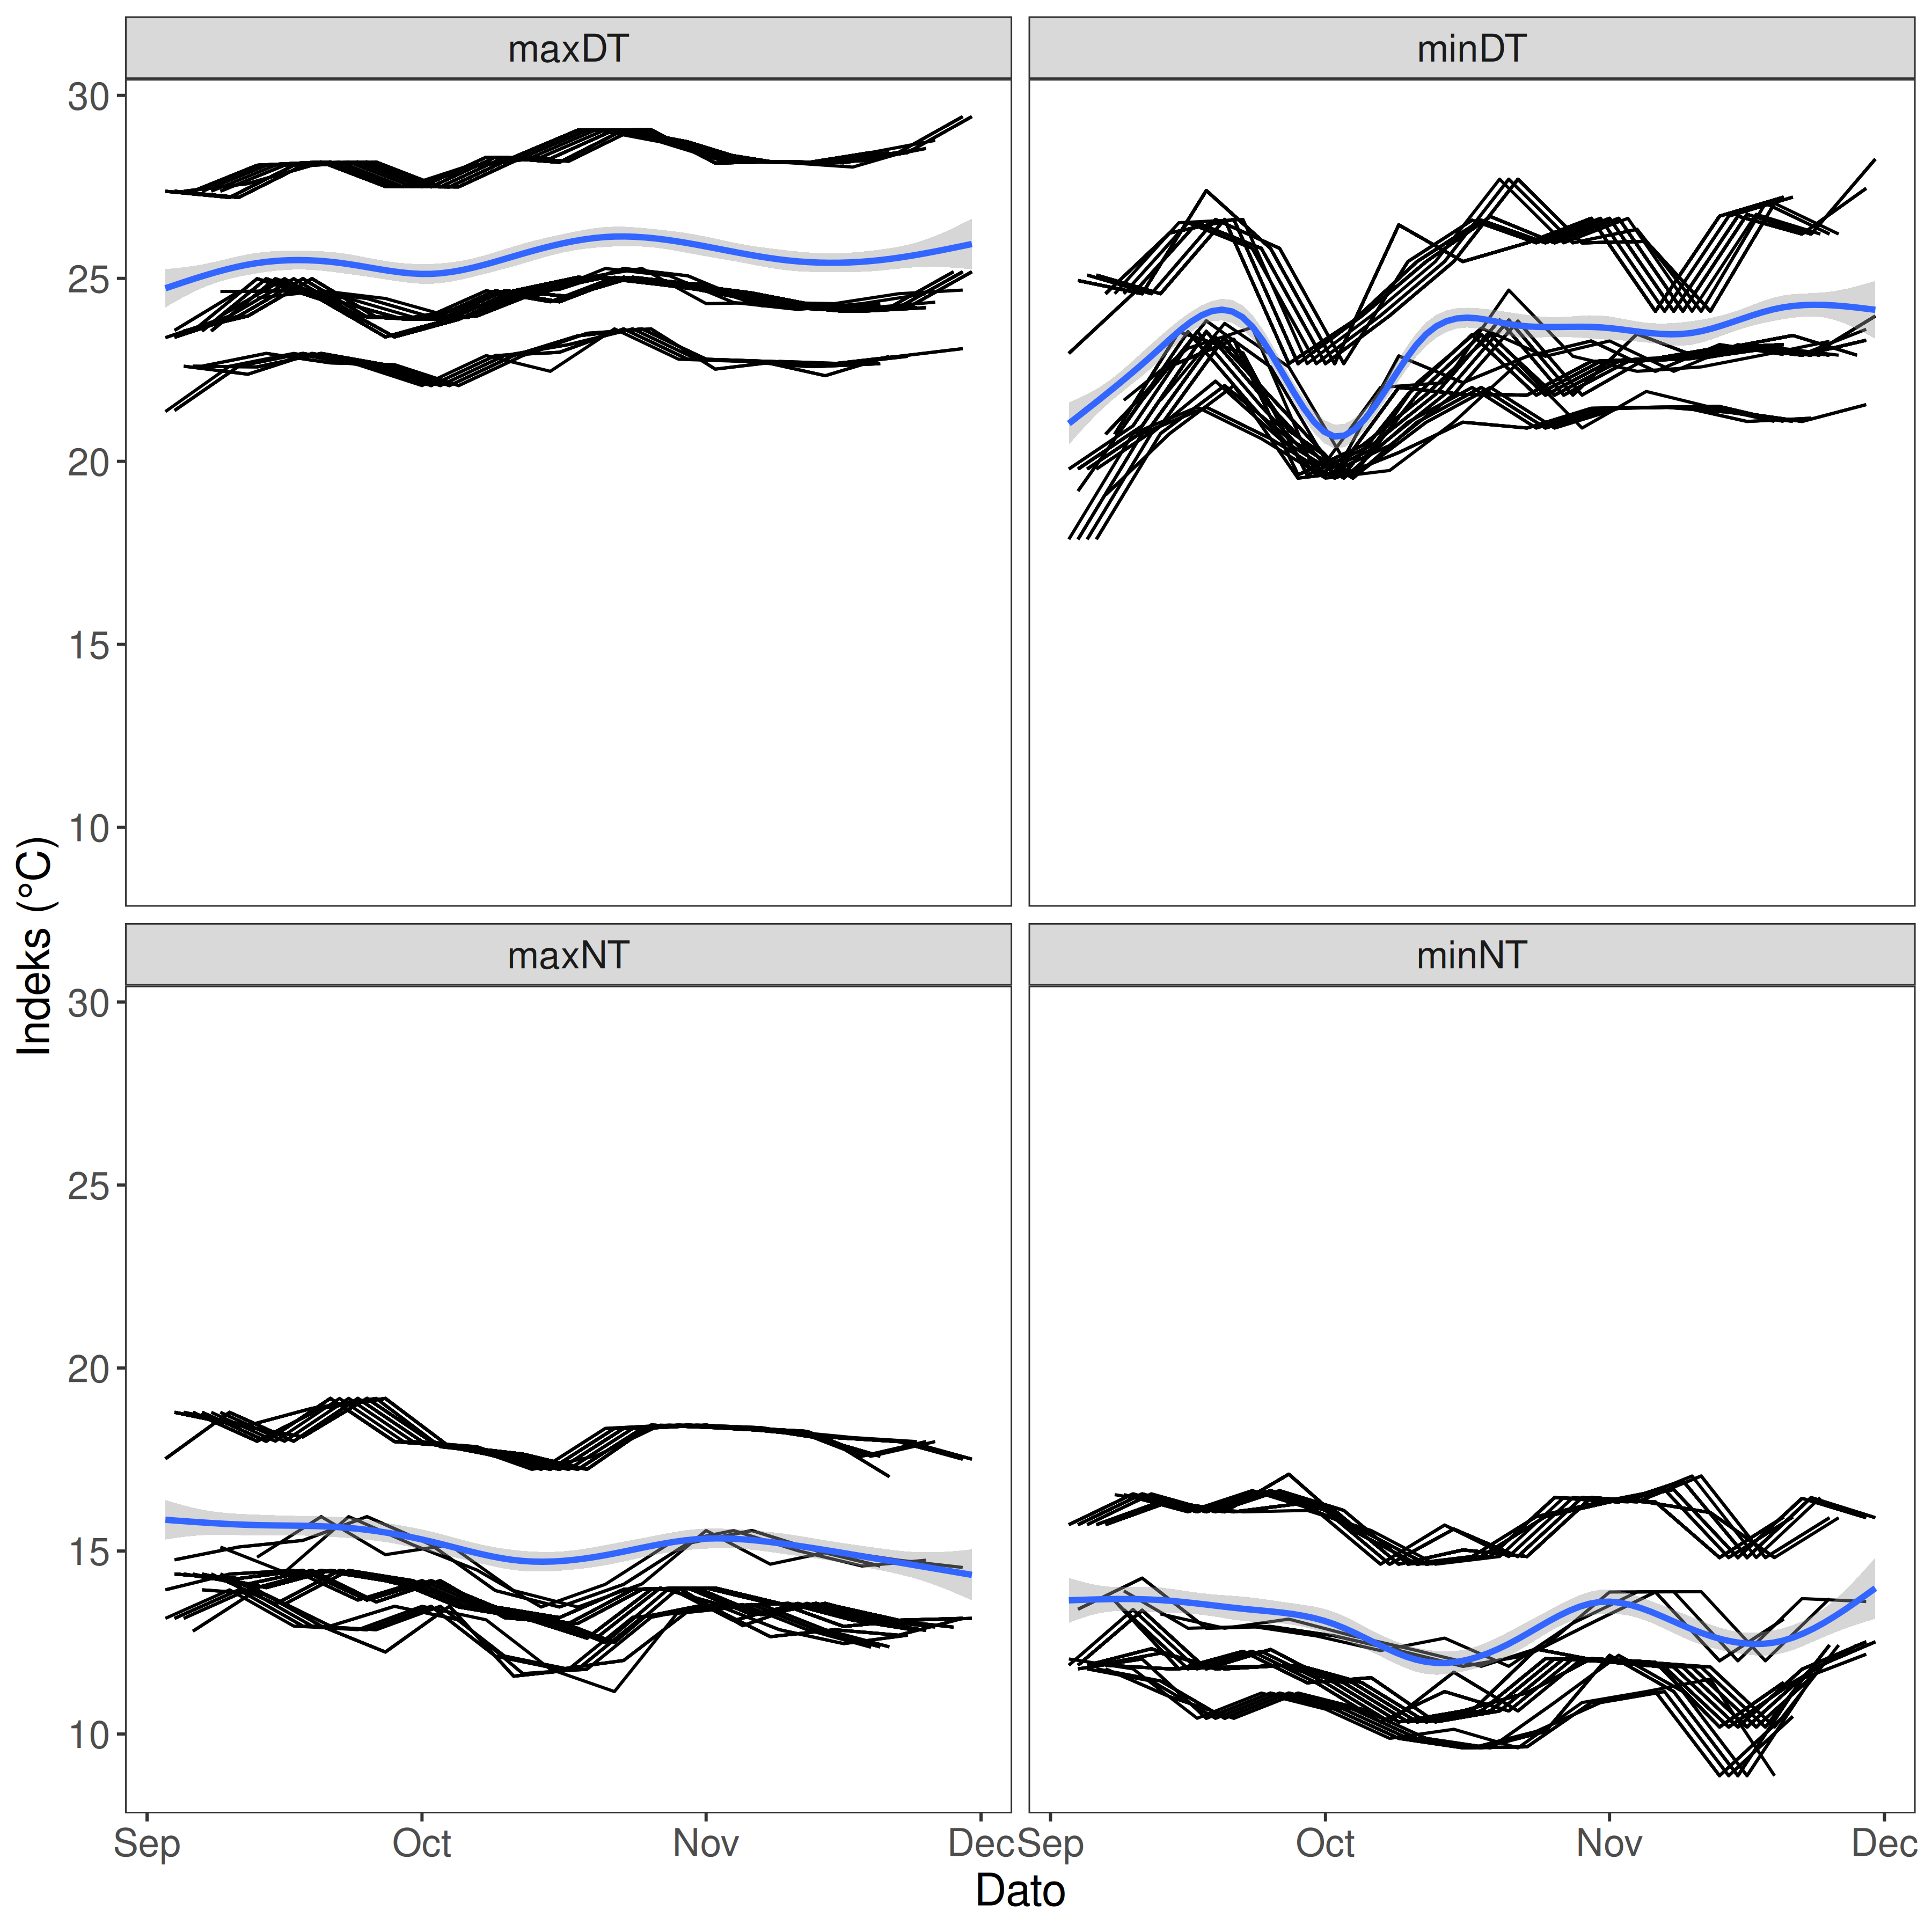
Figur 4. Ukentlige temperaturindekser fra 2022-09-03 til 2022-12-08. Maksimal dagtemperatur (maxDT), minimal dagtemperatur (minDT), maksimal natttemperatur (maxNT) og minimal natttemperatur (minNT).
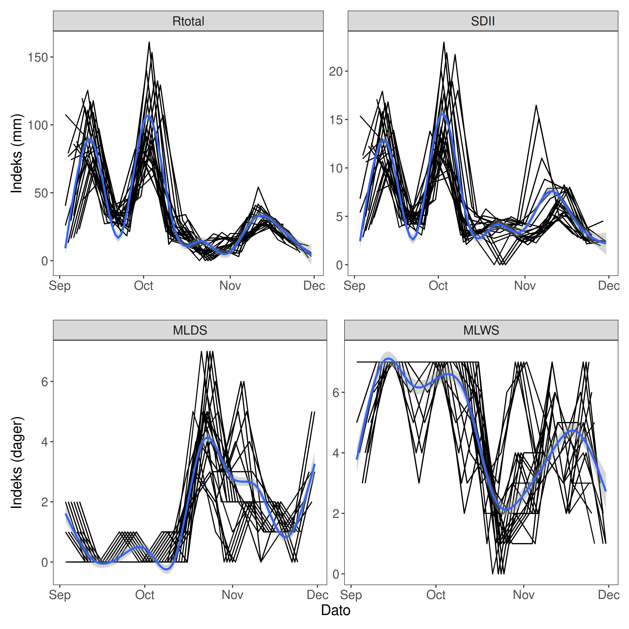
Figur 5. Ukentlige nedbørsindekser fra 2022-09-03 til 2022-12-08. Total nedbør (Rtotal), daglig intensitet på dager med nedbør (SDII), lengste tørkeperiode med under 1 mm (MLDS) og lengste våte periode med 1 mm eller mer (MLWS).

Hvor mange svar trengs?
Hvert svar gjør resultatene sikrere. For å vise hvor mye ble forsøket simulert med preferansene som er anslått for «Overall Preference» som fasit. Hver simulerte participant tester 3 tilfeldige itemer, og modellen tilpasses 50 ganger for hvert antall participanter. Figur 6 viser hvor godt de simulerte forsøkene finner rekkefølgen av itemer (Kendalls tau) og hvor ofte de finner samme beste item. Med de 75 svarene som finnes nå, er sjansen for å finne beste item 90 %.
Hvis alle 117 registrerte participanter svarte, ville sjansen vært 94 %.
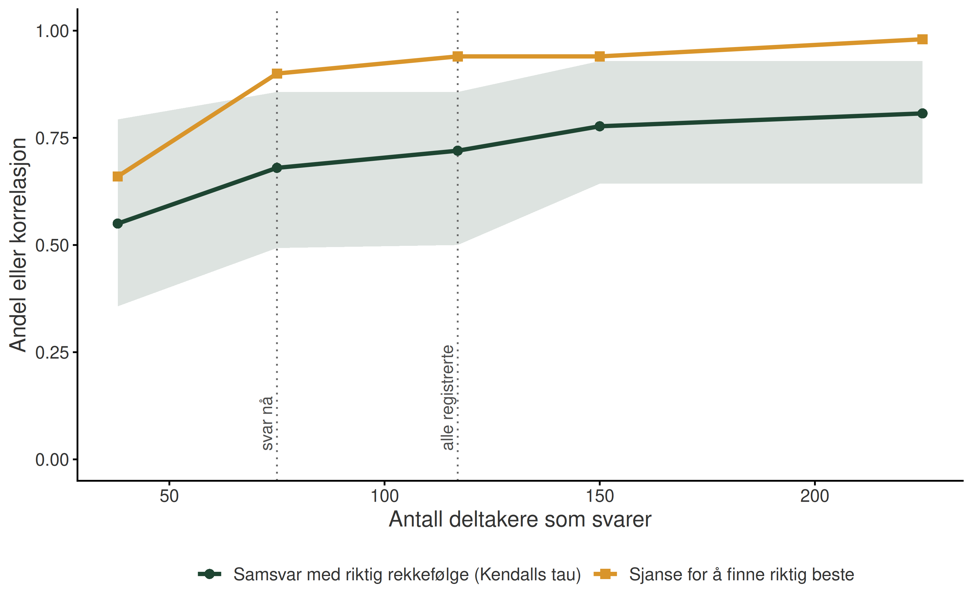
Figur 6. Forventet presisjon i rangeringen for «Overall Preference» etter antall participanter som svarer. Båndet viser 10. til 90. persentil av Kendalls tau.

Metoder
ClimMob bruker Plackett-Luce-modellen (PL), foreslått uavhengig av Luce (1959) (5) og Plackett (1975) (4), til å analysere rangeringsdata. Den er implementert i R i pakken «PlackettLuce» (8). PL-modellen anslår sannsynligheten for at én teknologi slår de andre, etter Luces valgaksiom (5), som sier at sannsynligheten for at ett alternativ slår et annet ikke avhenger av hvilke andre alternativer som finnes i settet.
$$P(i≻j)=\frac{p_{i}}{p_{i}+p_{j}}$$
Her er $p_{i}$ en positiv verdi for alternativ $i$, og $i≻j$ leses «$i$ foretrekkes framfor $j$». PL-modellen anslår disse verdiene, kalt worth, som gir sannsynligheten for at hvert alternativ slår alle de andre i settet. Vi rapporterer log-worth sentrert på kontrollen Hybrid 04 og Hybrid 05. Hver tricot-rangering av tre teknologier $(i≻j≻k)$ har følgende sannsynlighet i PL-modellen.
$$P(i≻j≻k)=P(i≻\{j,k\})⋅P(j≻k)$$
Eventuelle kovariater knyttes til rangeringene med modellbasert rekursiv partisjonering (9), som bygger Plackett-Luce-trær. Trærne finner grupper av deltakere der resultatene for teknologiene er ulike. Når koordinater og datoer finnes, legges nedbørs- og temperaturindekser fra NASA POWER til som kovariater (6, 7). Kovariatene velges ved forlengs seleksjon, der den kovariaten som forbedrer modellen mest etter Akaikes informasjonskriterium (AIC) legges til i hvert steg (10). AIC legger antall frihetsgrader ($ν$) til den maksimerte log-likelihood ($L$).
$$AIC=−2L+2ν$$
Med denne metoden ble følgende modell brukt på dataene.
G ~ Age + Education
Ikke alle kovariatene i modellen vises i treet, siden treet har få noder. Kovariatene som vises er de viktigste for dette datasettet. Rapporten bruker «Overall Preference» som referanseegenskap i analysen.
Korrelasjonen mellom «Overall Preference» og de andre egenskapene anslås med Kendalls tau (11), en parallell til Pearson-korrelasjon for rangeringsdata. Den går fra -1 til 1, der 1 betyr full enighet og -1 full uenighet. Den kan vise hva som styrer deltakernes valg og hjelpe med å prioritere egenskaper i neste forsøksrunde.
Rapporten er laget i R (12) med pakkene «knitr» (13) og «rmarkdown» (14). Databehandling og analyse bruker «ClimMobTools» (15), «gosset» (16), «PlackettLuce» (8), «partykit» (17), «psychotools» (18), «qvcalc» (19), «lme4» (20), «gtools» (21) og «jsonlite» (22). Figurene bruker «ggplot2» (23), «ggparty» (24), «igraph» (25), «multcompView» (26) og «patchwork» (27). Tricot-metoden er beskrevet av van Etten mfl. (2019) (2). For å sitere ClimMob, bruk van Etten mfl. (2020) (28). Arbeidsflyten som laget denne rapporten er beskrevet av de Sousa mfl. (2022) (29).

Forsøksdesign
121 deltakere (participanter) var med i forsøket. Hver vurderte 3 ulike itemer og rangerte dem for 14 egenskap(er). Tabell 4 viser egenskapene som er analysert og antall gyldige svar for hver.
Tabell 4. Analyserte egenskaper og antall gyldige svar.
Egenskap | Datainnsamling | Spørsmål | Gyldige svar
Germination | Vegetative | Which option germinated more plants?, Which option germinated less plants? | 101
Diseases resistance | Vegetative | Which option is more resistant to diseases?, Which option is more susceptible to diseases? | 61
Drought tolerance | Vegetative | Which option is more tolerant to drought?, Which option is more susceptible to drought? | 62
Fall armyworm resistance | Vegetative | Which option is more resistant to fall armyworm?, Which option is more susceptible to fall armyworm? | 82
Diseases resistance | Reproductive | Which option is more resistant to diseases?, Which option is more susceptible to diseases? | 55
Drought tolerance | Reproductive | Which option is more tolerant to drought?, Which option is more susceptible to drought? | 46
Fall armyworm resistance | Reproductive | Which option is more resistant to fall armyworm?, Which option is more susceptible to fall armyworm? | 81
Maturity | Agronomic Performance | Which option has the earlier maturity?, Which option has the later maturity? | 78
Yield | Agronomic Performance | Which option has the higher grain yield?, Which option has the lower grain yield? | 79
Grain size | Agronomic Performance | Which option has the best grain/seed size for the target market?, Which option has the worst grain/seed size for the target market? | 77
Grain colour | Agronomic Performance | Which option has the best grain/seed colour for the target market?, Which option has the worst grain/seed colour for the target market? | 78
Taste | Agronomic Performance | Which option has the best taste?, Which option has the worst taste? | 77
Marketability | Agronomic Performance | Which option is easier to sell?, Which option is more difficult to sell? | 72
Overall preference | Agronomic Performance | Overall, which option was the best?, Overall, which option was the worst? | 75
Figur 7 viser forsøksdesignet som et nettverk. To itemer er koblet sammen når de ble testet sammen i minst én pakke med 3. Nettverket bygger på rangeringene for «Overall Preference».
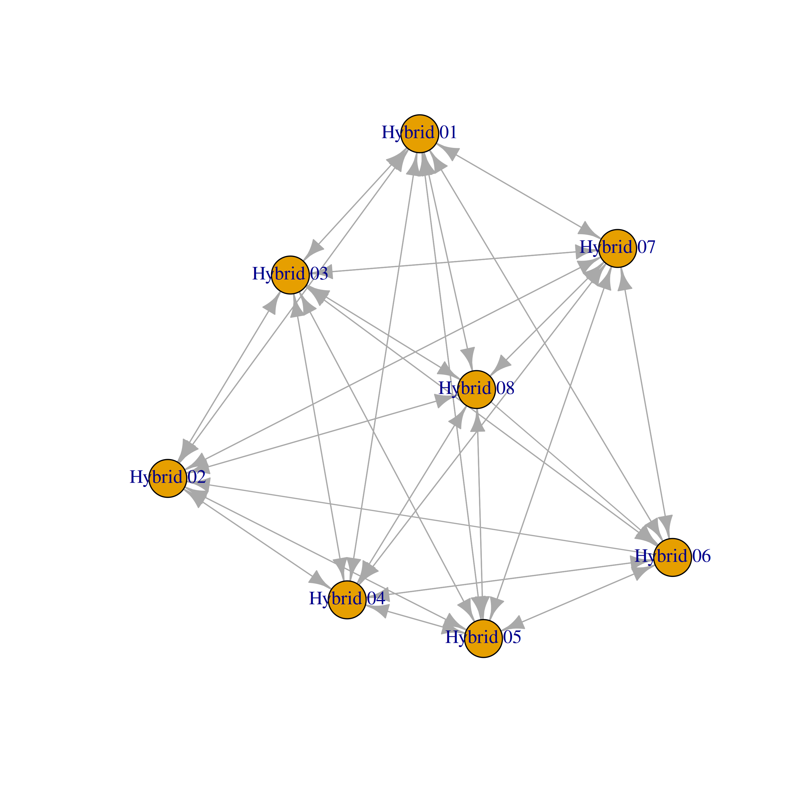
Figur 7. Nettverk av itemer testet i forsøket. Pilene viser direkte seire og tap mellom par av itemer som ble testet sammen.
Tabell 5 viser de 8 itemer som ble testet, med antall og andel deltakere (participanter) som testet hver. Navn med mer enn 12 tegn er forkortet i figurene.
Tabell 5. Hvor ofte itemer ble testet.
Item | Forkortelse | Antall | Andel
Hybrid 01 | Hybrid 01 | 45 | 37.2%
Hybrid 02 | Hybrid 02 | 38 | 31.4%
Hybrid 03 | Hybrid 03 | 40 | 33.1%
Hybrid 04 | Hybrid 04 | 49 | 40.5%
Hybrid 05 | Hybrid 05 | 59 | 48.8%
Hybrid 06 | Hybrid 06 | 40 | 33.1%
Hybrid 07 | Hybrid 07 | 40 | 33.1%
Hybrid 08 | Hybrid 08 | 52 | 43%

Resultater for itemer
Tabell 6 tester for hver egenskap om minst én item skiller seg fra de andre (likelihood-ratio-test mot en modell der alle har samme worth). En p-verdi under 0,05 betyr at forskjellene neppe skyldes tilfeldigheter.
Tabell 6. Test av forskjeller mellom itemer, per egenskap.
Egenskap | logLik | Fg | Testobservator | p-verdi
Germination [Vegetative] | -166.916 | 296 | 28.104 | < 0.001 | ***
Diseases resistance [Vegetative] | -89.658 | 176 | 39.278 | < 0.001 | ***
Drought tolerance [Vegetative] | -99.911 | 179 | 22.356 | 0.0022 | **
Fall armyworm resistance [Vegetative] | -138.628 | 239 | 16.592 | 0.0202 | *
Diseases resistance [Reproductive] | -94.560 | 158 | 7.974 | 0.335
Drought tolerance [Reproductive] | -73.060 | 131 | 18.722 | 0.0091 | **
Fall armyworm resistance [Reproductive] | -136.195 | 236 | 17.876 | 0.0125 | *
Maturity [Agronomic performance] | -129.845 | 227 | 19.824 | 0.006 | **
Yield [Agronomic performance] | -129.411 | 230 | 24.276 | 0.001 | ***
Grain size [Agronomic performance] | -127.166 | 224 | 21.598 | 0.003 | **
Grain colour [Agronomic performance] | -127.196 | 227 | 25.122 | < 0.001 | ***
Taste [Agronomic performance] | -124.991 | 224 | 25.948 | < 0.001 | ***
Marketability [Agronomic performance] | -122.166 | 209 | 13.682 | 0.0571 | .
Overall preference [Agronomic performance] | -125.972 | 218 | 16.820 | 0.0186 | *
Tabell 7 viser hvor godt likt hver item var. «Først» og «Sist» er sannsynlighetene (%) for at alternativet ble rangert først eller sist i settene der det ble testet, og favoriseringsskåren er differansen. Positive verdier betyr at alternativet oftere vant enn tapte. Foredlingsteam bruker denne tabellen i søknader om sortsgodkjenning.
Tabell 7. Favorisering av itemer, per egenskap.
Egenskap | Alternativ | N | Først (%) | Sist (%) | Favorisering
Germination [Vegetative] | Hybrid 08 | 82 | 46.4 | 18.4 | 28.1
 | Hybrid 02 | 66 | 42.6 | 22.1 | 20.5
 | Hybrid 06 | 66 | 42.0 | 21.9 | 20.1
 | Hybrid 03 | 72 | 39.2 | 25.1 | 14.1
 | Hybrid 05 | 96 | 35.3 | 28.7 | 6.6
 | Hybrid 01 | 74 | 26.1 | 39.9 | -13.8
 | Hybrid 07 | 68 | 18.3 | 53.9 | -35.6
 | Hybrid 04 | 82 | 17.3 | 56.2 | -38.9
Diseases resistance [Vegetative] | Hybrid 03 | 36 | 57.4 | 11.0 | 46.4
 | Hybrid 08 | 44 | 53.8 | 12.9 | 41.0
 | Hybrid 02 | 42 | 45.7 | 19.8 | 25.8
 | Hybrid 06 | 40 | 40.6 | 22.4 | 18.2
 | Hybrid 01 | 48 | 33.6 | 25.5 | 8.0
 | Hybrid 05 | 56 | 25.9 | 33.6 | -7.7
 | Hybrid 04 | 60 | 13.9 | 57.7 | -43.8
 | Hybrid 07 | 40 | 8.2 | 73.4 | -65.2
Drought tolerance [Vegetative] | Hybrid 03 | 40 | 55.6 | 11.9 | 43.7
 | Hybrid 06 | 52 | 44.0 | 19.4 | 24.6
 | Hybrid 08 | 52 | 39.8 | 24.2 | 15.6
 | Hybrid 02 | 32 | 36.4 | 28.1 | 8.3
 | Hybrid 01 | 48 | 32.0 | 30.7 | 1.3
 | Hybrid 05 | 62 | 28.0 | 36.1 | -8.1
 | Hybrid 04 | 42 | 16.1 | 58.1 | -42.0
 | Hybrid 07 | 44 | 16.0 | 59.2 | -43.2
Fall armyworm resistance [Vegetative] | Hybrid 06 | 48 | 48.8 | 16.8 | 32.1
 | Hybrid 03 | 54 | 42.3 | 22.2 | 20.1
 | Hybrid 05 | 82 | 37.3 | 27.3 | 10.1
 | Hybrid 01 | 60 | 35.7 | 28.1 | 7.6
 | Hybrid 02 | 48 | 34.0 | 31.6 | 2.4
 | Hybrid 08 | 80 | 29.6 | 35.9 | -6.3
 | Hybrid 04 | 60 | 27.7 | 39.5 | -11.9
 | Hybrid 07 | 60 | 15.1 | 61.9 | -46.8
Diseases resistance [Reproductive] | Hybrid 03 | 36 | 48.2 | 17.5 | 30.7
 | Hybrid 06 | 24 | 45.6 | 19.9 | 25.7
 | Hybrid 02 | 32 | 38.0 | 26.2 | 11.8
 | Hybrid 08 | 58 | 37.8 | 27.1 | 10.7
 | Hybrid 01 | 46 | 27.9 | 39.4 | -11.5
 | Hybrid 07 | 40 | 26.9 | 40.9 | -14.0
 | Hybrid 04 | 46 | 25.9 | 42.2 | -16.2
 | Hybrid 05 | 48 | 25.3 | 43.6 | -18.3
Drought tolerance [Reproductive] | Hybrid 03 | 32 | 50.8 | 14.9 | 35.9
 | Hybrid 08 | 42 | 51.0 | 15.8 | 35.2
 | Hybrid 04 | 30 | 39.3 | 23.9 | 15.4
 | Hybrid 02 | 36 | 32.8 | 29.4 | 3.4
 | Hybrid 01 | 38 | 33.3 | 31.2 | 2.1
 | Hybrid 06 | 22 | 28.6 | 38.4 | -9.8
 | Hybrid 05 | 46 | 16.3 | 54.3 | -38.0
 | Hybrid 07 | 30 | 14.2 | 58.5 | -44.3
Fall armyworm resistance [Reproductive] | Hybrid 02 | 54 | 43.7 | 21.2 | 22.5
 | Hybrid 08 | 66 | 42.7 | 21.6 | 21.1
 | Hybrid 06 | 60 | 42.5 | 22.2 | 20.2
 | Hybrid 05 | 78 | 33.3 | 31.0 | 2.3
 | Hybrid 03 | 60 | 33.3 | 31.9 | 1.3
 | Hybrid 01 | 60 | 31.3 | 33.5 | -2.2
 | Hybrid 04 | 54 | 21.6 | 48.9 | -27.3
 | Hybrid 07 | 54 | 15.4 | 61.2 | -45.9
Maturity [Agronomic Performance] | Hybrid 03 | 56 | 48.5 | 17.2 | 31.3
 | Hybrid 02 | 44 | 47.6 | 17.6 | 30.1
 | Hybrid 06 | 48 | 47.1 | 18.6 | 28.5
 | Hybrid 08 | 66 | 33.5 | 30.6 | 2.9
 | Hybrid 04 | 64 | 29.6 | 35.7 | -6.1
 | Hybrid 05 | 72 | 27.9 | 38.8 | -10.9
 | Hybrid 01 | 64 | 23.7 | 43.4 | -19.6
 | Hybrid 07 | 54 | 16.6 | 57.4 | -40.8
Yield [Agronomic Performance] | Hybrid 03 | 56 | 50.0 | 16.1 | 33.9
 | Hybrid 06 | 52 | 49.7 | 15.9 | 33.7
 | Hybrid 08 | 66 | 37.1 | 26.5 | 10.6
 | Hybrid 02 | 40 | 36.5 | 28.5 | 8.1
 | Hybrid 05 | 76 | 29.6 | 35.4 | -5.8
 | Hybrid 01 | 62 | 28.6 | 34.8 | -6.1
 | Hybrid 04 | 70 | 26.3 | 41.1 | -14.8
 | Hybrid 07 | 52 | 12.4 | 66.6 | -54.2
Grain size [Agronomic Performance] | Hybrid 03 | 56 | 51.2 | 14.9 | 36.3
 | Hybrid 06 | 50 | 43.1 | 21.0 | 22.1
 | Hybrid 02 | 44 | 40.9 | 23.2 | 17.8
 | Hybrid 08 | 62 | 39.2 | 24.5 | 14.7
 | Hybrid 01 | 60 | 30.8 | 33.2 | -2.5
 | Hybrid 05 | 74 | 27.5 | 39.0 | -11.5
 | Hybrid 04 | 64 | 21.8 | 48.5 | -26.7
 | Hybrid 07 | 52 | 16.8 | 57.6 | -40.8
Grain colour [Agronomic Performance] | Hybrid 03 | 56 | 47.1 | 17.7 | 29.3
 | Hybrid 06 | 50 | 43.4 | 20.3 | 23.1
 | Hybrid 08 | 66 | 42.8 | 21.2 | 21.6
 | Hybrid 01 | 62 | 36.3 | 26.5 | 9.8
 | Hybrid 02 | 42 | 35.3 | 29.2 | 6.0
 | Hybrid 05 | 72 | 30.8 | 33.1 | -2.3
 | Hybrid 04 | 68 | 17.9 | 55.7 | -37.7
 | Hybrid 07 | 52 | 15.4 | 60.6 | -45.2
Taste [Agronomic Performance] | Hybrid 03 | 54 | 58.2 | 10.5 | 47.7
 | Hybrid 08 | 70 | 40.9 | 22.7 | 18.2
 | Hybrid 01 | 58 | 36.3 | 26.2 | 10.1
 | Hybrid 02 | 40 | 34.9 | 28.4 | 6.5
 | Hybrid 06 | 50 | 31.7 | 31.9 | -0.3
 | Hybrid 05 | 74 | 30.8 | 33.1 | -2.3
 | Hybrid 07 | 50 | 19.0 | 53.6 | -34.6
 | Hybrid 04 | 66 | 16.3 | 58.4 | -42.1
Marketability [Agronomic Performance] | Hybrid 08 | 60 | 48.6 | 17.0 | 31.6
 | Hybrid 06 | 44 | 40.3 | 23.7 | 16.7
 | Hybrid 05 | 64 | 40.0 | 24.4 | 15.6
 | Hybrid 02 | 42 | 37.4 | 27.5 | 9.8
 | Hybrid 03 | 54 | 29.8 | 36.6 | -6.8
 | Hybrid 01 | 54 | 28.5 | 37.0 | -8.5
 | Hybrid 04 | 62 | 22.1 | 47.9 | -25.8
 | Hybrid 07 | 52 | 20.4 | 51.4 | -31.1
Overall preference [Agronomic Performance] | Hybrid 03 | 54 | 57.3 | 11.3 | 46.0
 | Hybrid 06 | 42 | 44.6 | 20.1 | 24.5
 | Hybrid 08 | 62 | 36.6 | 27.7 | 8.8
 | Hybrid 02 | 42 | 33.8 | 30.5 | 3.3
 | Hybrid 05 | 70 | 28.6 | 37.5 | -8.9
 | Hybrid 01 | 58 | 26.5 | 39.2 | -12.7
 | Hybrid 07 | 54 | 23.0 | 46.0 | -23.0
 | Hybrid 04 | 68 | 23.1 | 46.5 | -23.5
Figur 8 viser Kendalls tau mellom «Overall Preference» og de andre egenskapene. Sterkest korrelasjon var med «Drought tolerance [Vegetative]» (tau = 0.14) og svakest med «Fall armyworm resistance [Vegetative]» (tau = -0.05). En tabell med signifikanstester står i vedlegget.
Strekene viser 95 % intervaller fra 200 bootstrap-utvalg av participanter. Et intervall som ikke krysser null, tyder på en klar sammenheng.
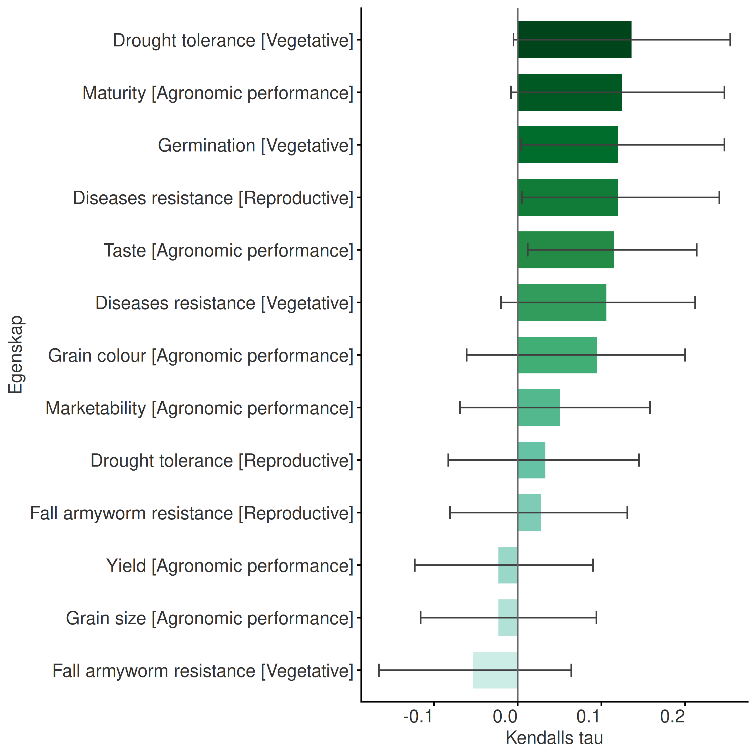
Figur 8. Kendall-korrelasjon mellom «Overall Preference» og de andre egenskapene.
Figur 9 viser log-worth for hver item for alle egenskaper, relativt til kontrollen Hybrid 04 og Hybrid 05. Positive verdier viser itemer som var bedre enn kontrollen for den egenskapen, og negative verdier de som var dårligere.
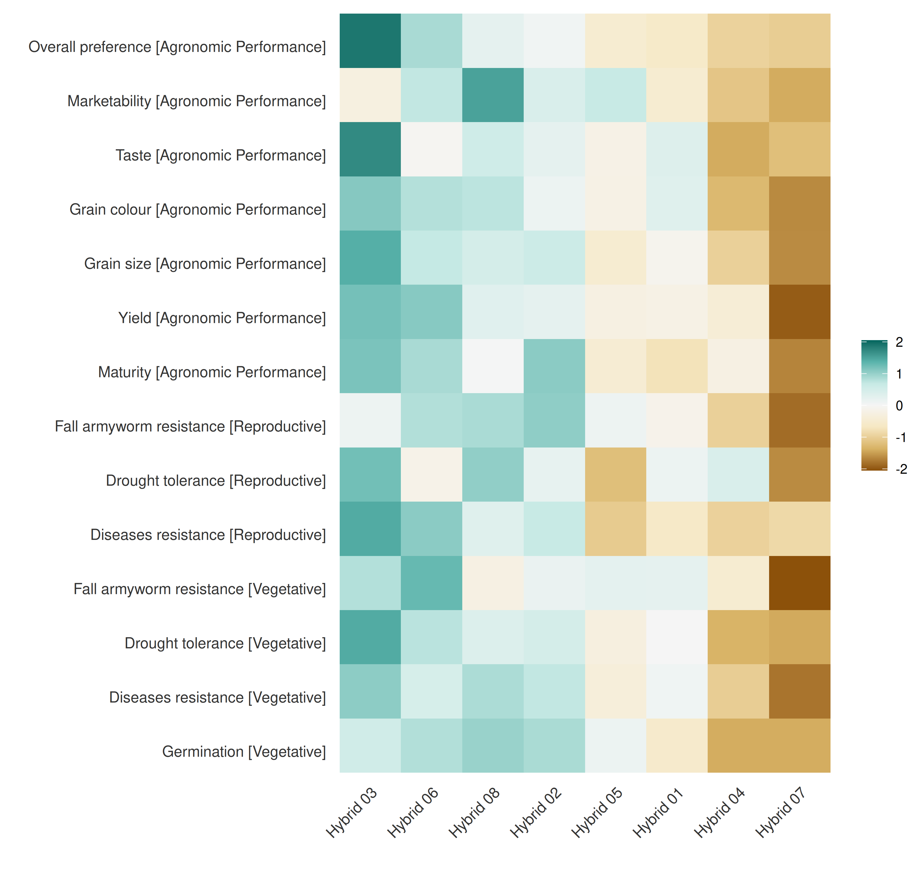
Figur 9. Item: resultater per egenskap, som log-worth relativt til kontrollen.
Figur 10 viser påliteligheten til hver item, sannsynligheten for at den slår kontrollen Hybrid 04 (30). Verdier over 0 betyr at alternativet oftere slår kontrollen enn det taper. Resultater for andre kontroller ligger i tilleggsfilene.
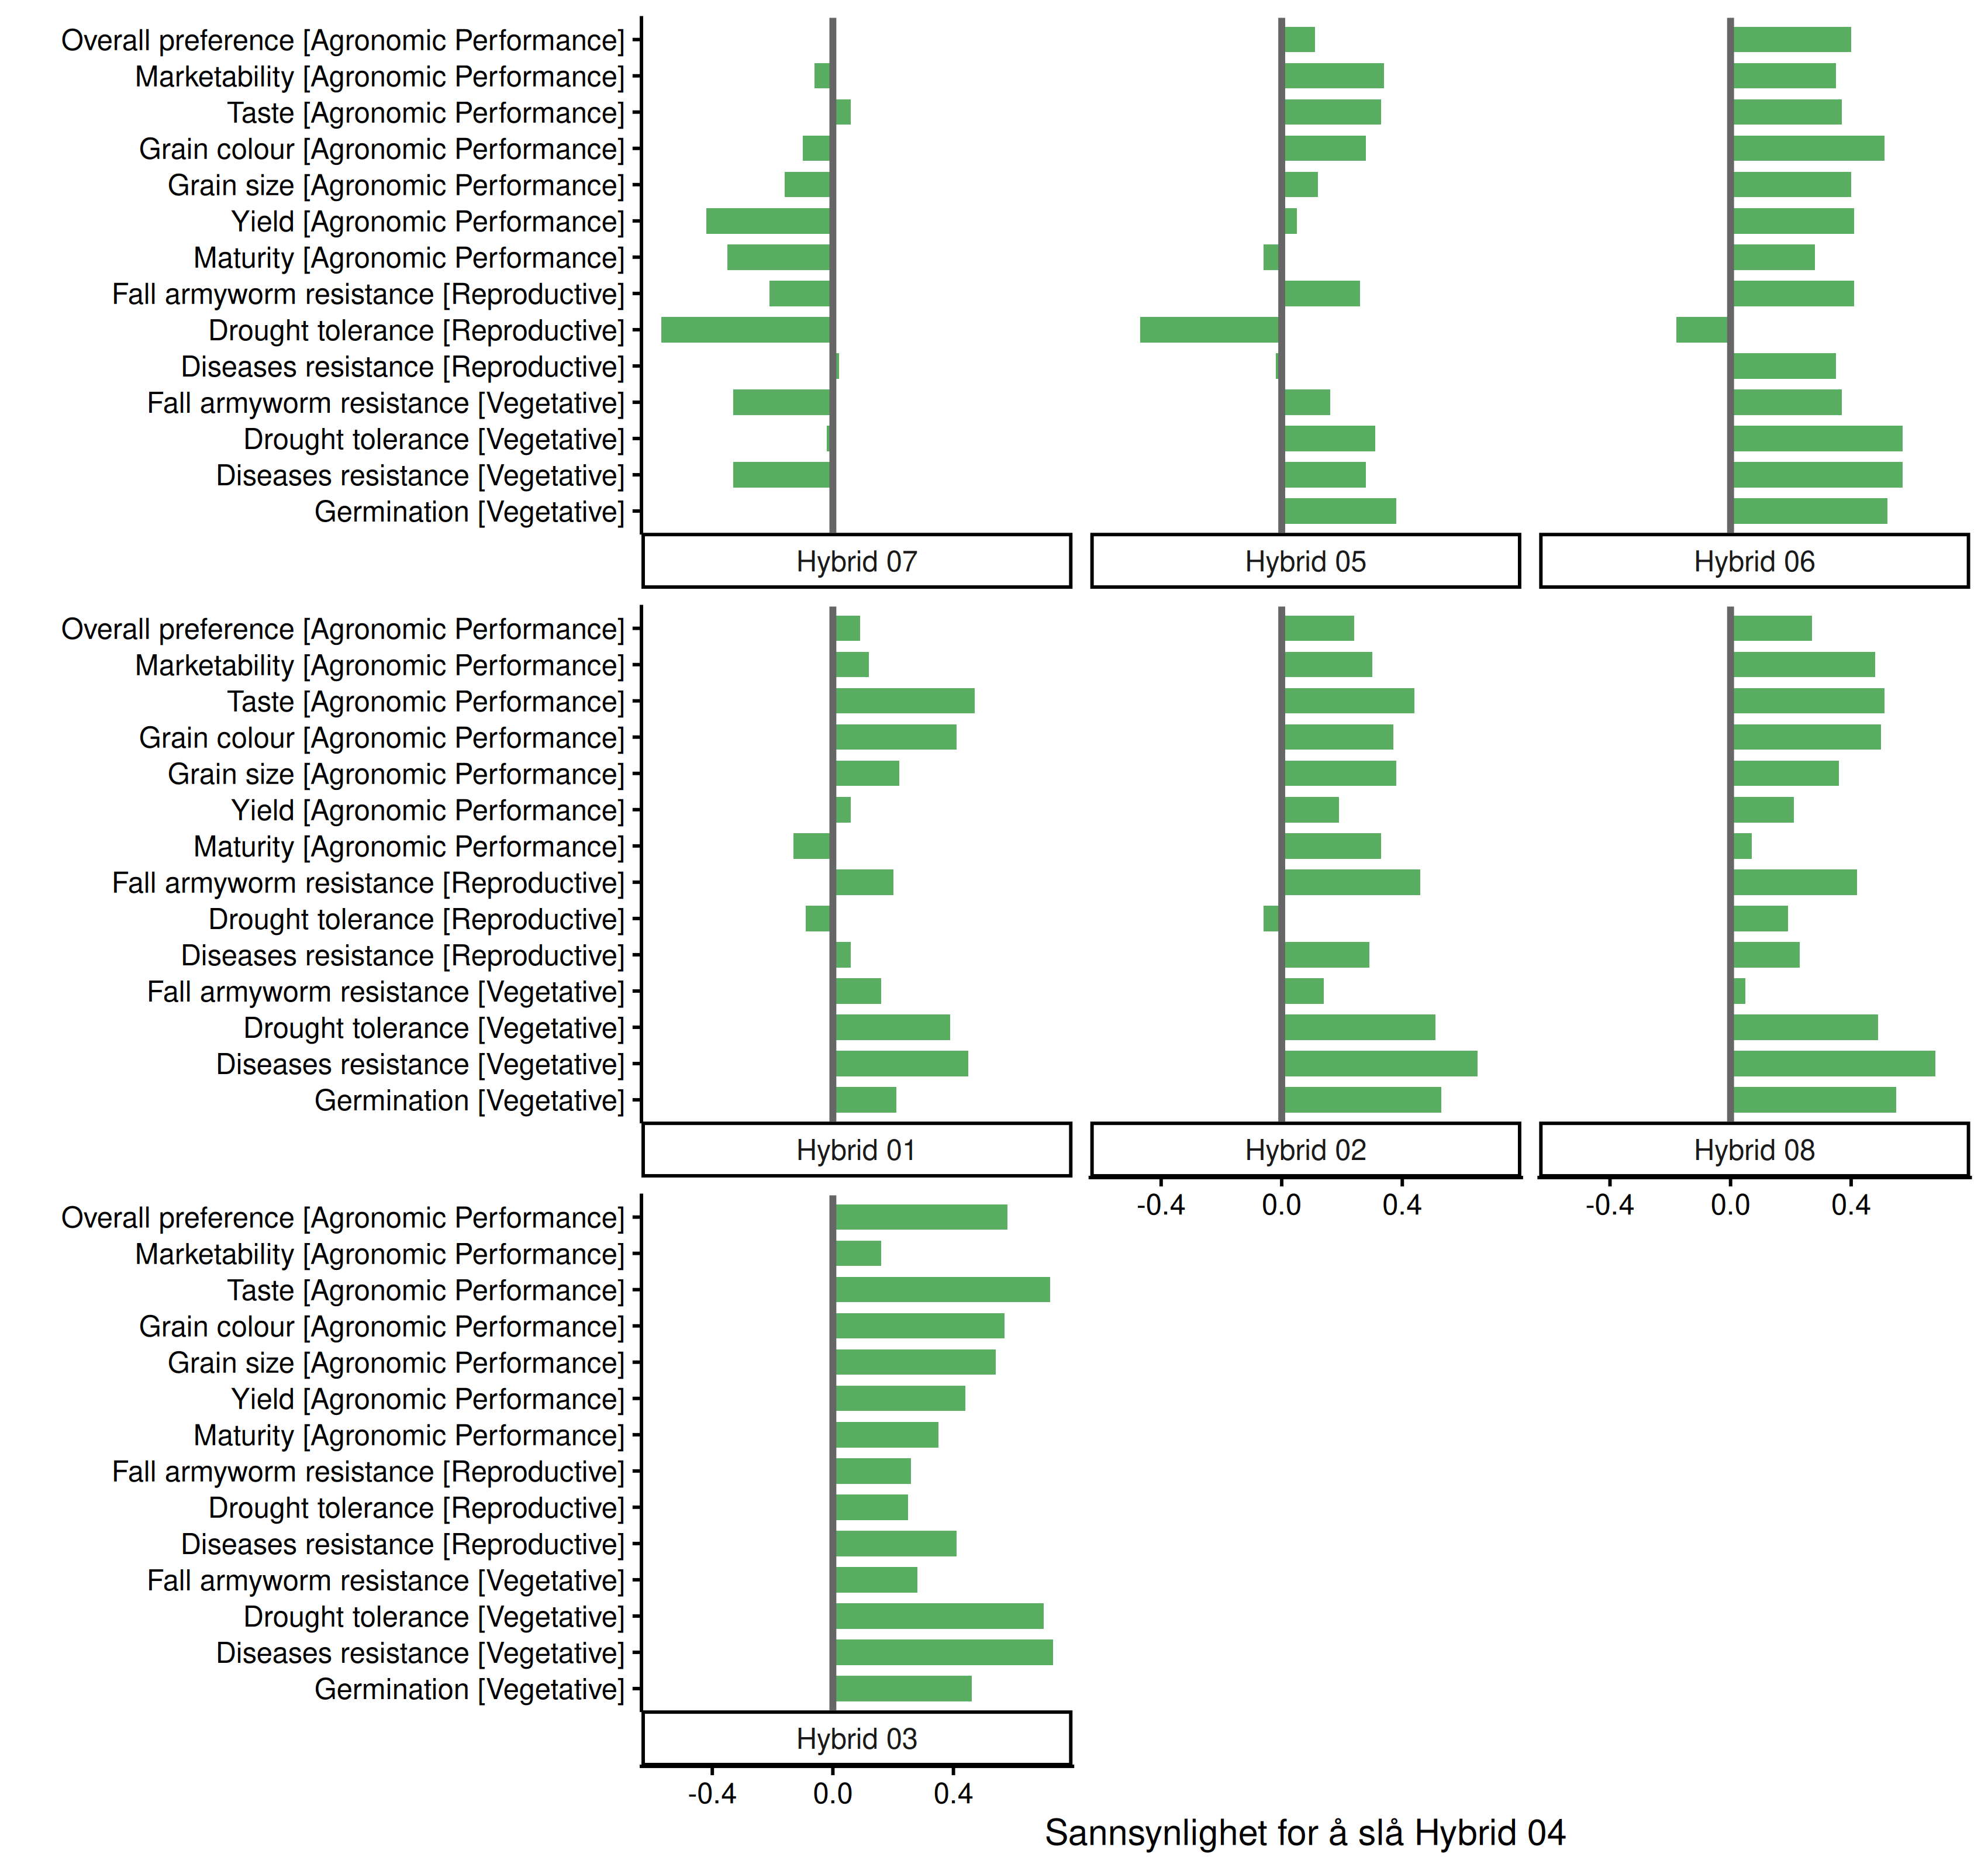
Figur 10. Pålitelighet for itemer mot kontrollen Hybrid 04.
Figur 11 viser log-worth for hver item for «Overall Preference». itemer med felles bokstav er ikke signifikant forskjellige (p = 0,05). Strekene viser 50 % konfidensintervaller fra kvasi-standardfeil.
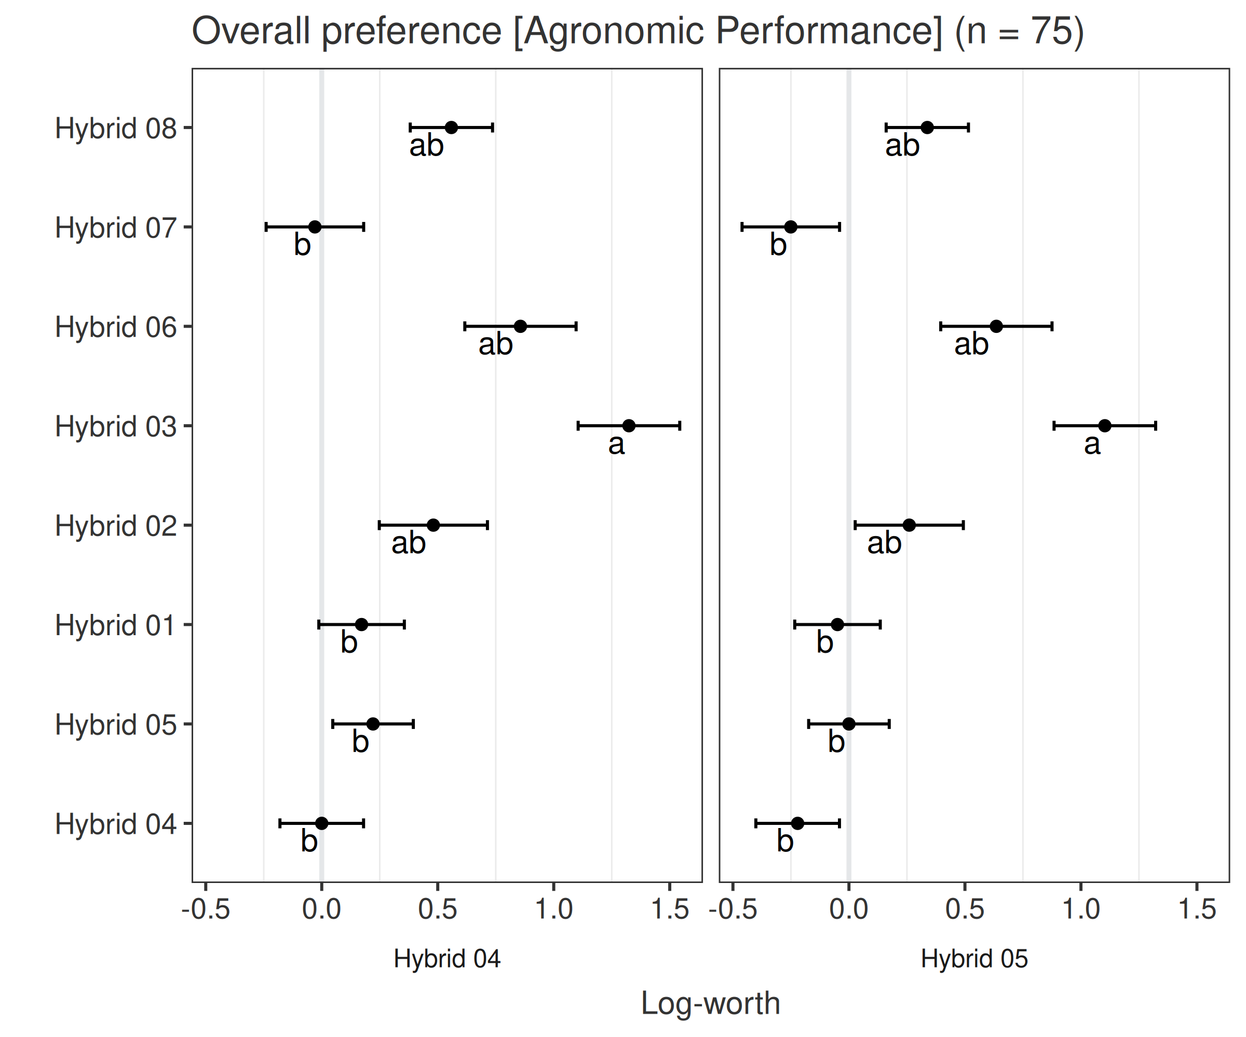
Figur 11. Log-worth for itemer for «Overall Preference».

Forskjeller mellom grupper
Resultatene ble bestilt fordelt på grupper av deltakere. En sammenligning mellom grupper er bare pålitelig når hver gruppe har nok svar, så hver gruppe trenger minst 20 gyldige svar for «Overall Preference». Tabell 8 viser gruppene i dataene.
Tabell 8. Grupper av deltakere og gyldige svar for hovedegenskapen.
Gruppe | Gyldige svar | Andel | Status
Man | 63 | 84% | analysert
Woman | 12 | 16% | for få svar
Bare 12 deltakere (participanter) i gruppen «Woman» ga gyldige svar (16 % av dem med kjent gruppe). Det er for få til et eget resultat, så de samlede resultatene gjenspeiler i hovedsak de andre gruppene. For å kunne sammenligne grupper i senere forsøk bør hver gruppe ha minst 20 deltakere.
Færre enn to grupper har nok svar, så gruppene sammenlignes ikke. Resultatene i rapporten gjenspeiler i hovedsak den største gruppen, «Man» (84 % av deltakerne med kjent gruppe).

Effekt av kovariater på resultatene for itemer
Tabell 9 viser gruppene (nodene) som Plackett-Luce-treet fant med kovariatene som ble valgt.
Tabell 9. Grupper (noder) funnet av Plackett-Luce-treet.
Node | N | Best resultat | Svakest resultat | Variabel og terskel
2 | 28 | Hybrid 02, Hybrid 06, Hybrid 08 | Hybrid 05 | Age <= 38
4 | 20 | Hybrid 02, Hybrid 03, Hybrid 05 | Hybrid 04, Hybrid 07, Hybrid 06 | Age > 38 & Education = Illiterate, Primary School
5 | 27 | Hybrid 03, Hybrid 06, Hybrid 07 | Hybrid 02, Hybrid 08, Hybrid 04 | Age > 38 & Education = High School, Other, Secondary School, University Degree, Vocational Training
Figur 12 viser Plackett-Luce-treet.
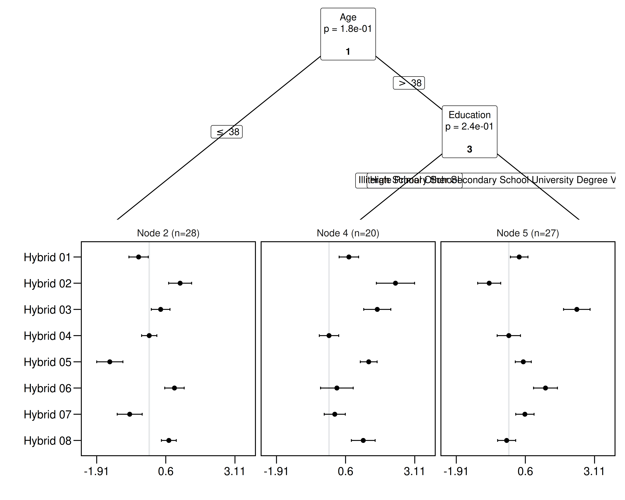
Figur 12. Plackett-Luce-tre for itemer. Den vannrette aksen i hvert panel er log-worth. Strekene viser kvasi-standardfeil.
Tabell 10 viser worth og anger (regret) for itemer i treets noder (31, 32). Største anger er tapet i det verst tenkelige utfallet. Å velge itemer med lav største anger er en forsiktig måte å håndtere risiko på i alle gruppene i treet.
Tabell 10. Sannsynlighet for å vinne (worth) og anger for hver item. Høy worth og lav anger tyder på et godt valg.
Alternativ | Worth | Største anger | Anger
Hybrid 03 | 0.278 | 0.055 | 0.023
Hybrid 06 | 0.143 | 0.105 | 0.106
Hybrid 02 | 0.221 | 0.150 | 0.110
Hybrid 08 | 0.109 | 0.144 | 0.137
Hybrid 05 | 0.079 | 0.134 | 0.140
Hybrid 01 | 0.062 | 0.137 | 0.156
Hybrid 07 | 0.054 | 0.133 | 0.160
Hybrid 04 | 0.054 | 0.143 | 0.169

Målte egenskaper
Dette avsnittet analyserer egenskaper målt på hvert felt, som avling. Nuller regnes som manglende felt. Verdier utenfor 1,5 ganger interkvartilbredden merkes som mulige avvikere, listes i vedlegget og holdes utenfor modellen. Gjennomsnittet for hver item anslås med en lineær blandet modell med gården til hver deltaker (participant) som tilfeldig effekt (20), slik at forskjeller mellom gårder ikke skjevfordeler sammenligningen. Arvbarhet i vid forstand anslås med ad hoc-metoden til Holland mfl. (2003) (33).

Plant population - Vegetative
363 felt fra 121 gårder. 30 felt manglet verdi (0 verdier var null), og 1 verdier ble merket som mulige avvikere.
Tabell 11. Gjennomsnitt for hver item justert for gården, med 95 % konfidensintervall og sammenligning med kontrollen Hybrid 04. Itemer med felles bokstav er ikke signifikant forskjellige (p = 0,05).
Alternativ | N | Gjennomsnitt | Nedre 95 % | Øvre 95 % | % av kontroll | p mot kontroll | Gruppe
Hybrid 01 | 38 | 51.05 | 49.11 | 52.99 | 104.85 | 0.074 | a
Hybrid 08 | 47 | 50.93 | 49.18 | 52.68 | 104.59 | 0.0728 | a
Hybrid 05 | 55 | 49.76 | 48.14 | 51.37 | 102.18 | 0.373 | ab
Hybrid 02 | 37 | 49.62 | 47.65 | 51.59 | 101.90 | 0.487 | ab
Hybrid 07 | 37 | 49.62 | 47.65 | 51.59 | 101.90 | 0.488 | ab
Hybrid 03 | 37 | 49.06 | 47.10 | 51.03 | 100.76 | 0.782 | ab
Hybrid 04 | 45 | 48.69 | 46.91 | 50.48 | 100.00 |  | ab
Hybrid 06 | 36 | 47.68 | 45.69 | 49.67 | 97.92 | 0.45 | b
Arvbarheten i vid forstand er 0.28. Verdier nær 1 betyr at det meste av variasjonen mellom feltene skyldes forskjeller mellom itemer, verdier nær 0 at den skyldes miljø og målefeil.
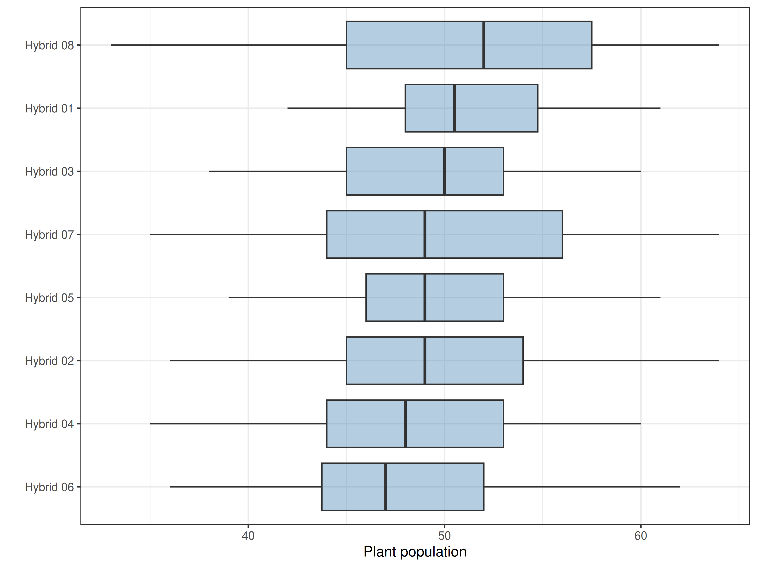
Figur 13. Fordeling av Plant population - Vegetative per alternativ, uten mulige avvikere.

Disease severity - Vegetative
363 felt fra 121 gårder. 35 felt manglet verdi (5 verdier var null), og 3 verdier ble merket som mulige avvikere.
Tabell 12. Gjennomsnitt for hver item justert for gården, med 95 % konfidensintervall og sammenligning med kontrollen Hybrid 04. Itemer med felles bokstav er ikke signifikant forskjellige (p = 0,05).
Alternativ | N | Gjennomsnitt | Nedre 95 % | Øvre 95 % | % av kontroll | p mot kontroll | Gruppe
Hybrid 07 | 35 | 30.94 | 27.75 | 34.14 | 111.23 | 0.153 | b
Hybrid 04 | 44 | 27.82 | 24.97 | 30.67 | 100.00 |  | ab
Hybrid 01 | 38 | 25.42 | 22.35 | 28.49 | 91.38 | 0.262 | ac
Hybrid 05 | 55 | 23.22 | 20.67 | 25.77 | 83.46 | 0.0184 | cd
Hybrid 02 | 35 | 21.97 | 18.77 | 25.17 | 78.98 | 0.00747 | cde
Hybrid 06 | 37 | 19.95 | 16.84 | 23.06 | 71.70 | < 0.001 | def
Hybrid 08 | 47 | 19.45 | 16.69 | 22.21 | 69.91 | < 0.001 | ef
Hybrid 03 | 34 | 16.53 | 13.29 | 19.77 | 59.42 | < 0.001 | f
Arvbarheten i vid forstand er 0.89. Verdier nær 1 betyr at det meste av variasjonen mellom feltene skyldes forskjeller mellom itemer, verdier nær 0 at den skyldes miljø og målefeil.
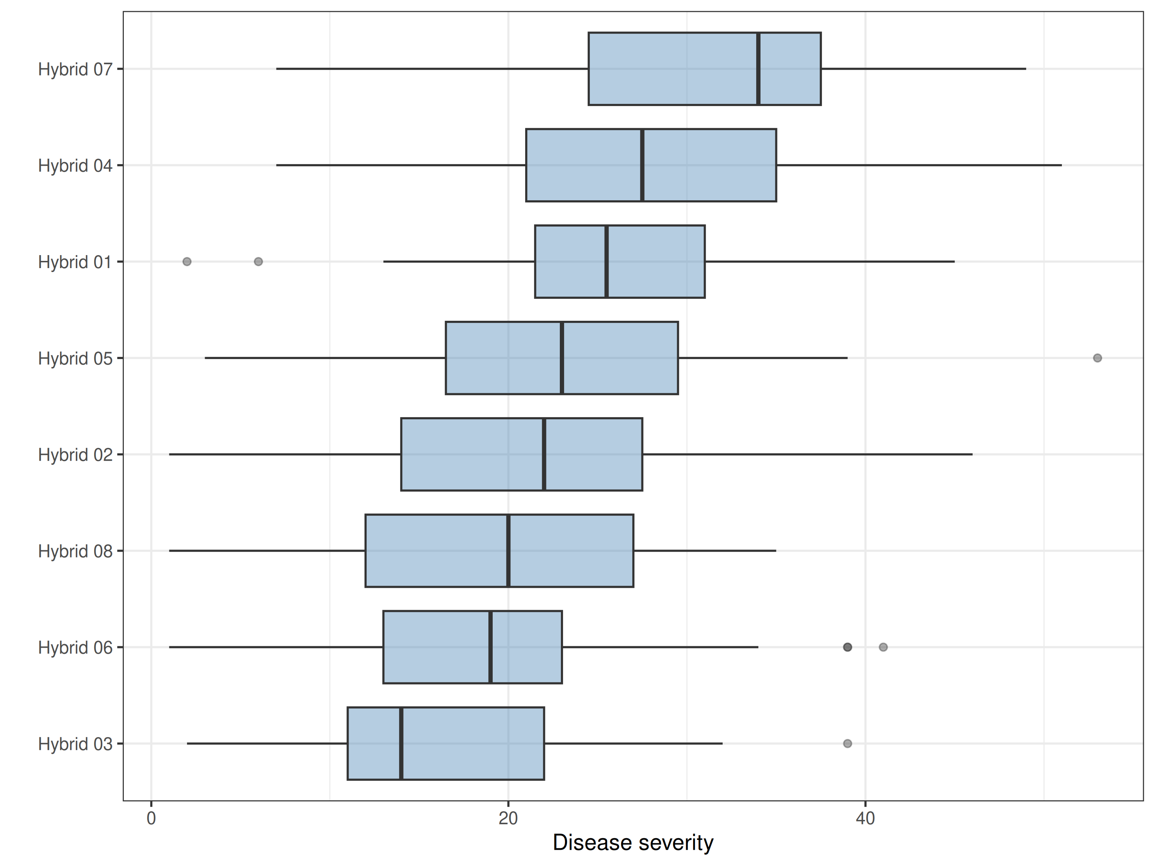
Figur 14. Fordeling av Disease severity - Vegetative per alternativ, uten mulige avvikere.

Plant population - Reproductive
363 felt fra 121 gårder. 45 felt manglet verdi (0 verdier var null), og 3 verdier ble merket som mulige avvikere.
Tabell 13. Gjennomsnitt for hver item justert for gården, med 95 % konfidensintervall og sammenligning med kontrollen Hybrid 04. Itemer med felles bokstav er ikke signifikant forskjellige (p = 0,05).
Alternativ | N | Gjennomsnitt | Nedre 95 % | Øvre 95 % | % av kontroll | p mot kontroll | Gruppe
Hybrid 03 | 37 | 50.47 | 48.48 | 52.45 | 103.94 | 0.174 | a
Hybrid 01 | 39 | 50.25 | 48.32 | 52.19 | 103.50 | 0.221 | a
Hybrid 05 | 50 | 49.68 | 47.97 | 51.39 | 102.32 | 0.389 | a
Hybrid 08 | 45 | 49.40 | 47.60 | 51.20 | 101.74 | 0.529 | a
Hybrid 07 | 37 | 49.36 | 47.37 | 51.34 | 101.66 | 0.568 | a
Hybrid 06 | 35 | 48.75 | 46.71 | 50.78 | 100.40 | 0.893 | a
Hybrid 04 | 39 | 48.55 | 46.62 | 50.48 | 100.00 |  | a
Hybrid 02 | 33 | 47.59 | 45.49 | 49.69 | 98.02 | 0.508 | a
Arvbarheten i vid forstand er 0. Verdier nær 1 betyr at det meste av variasjonen mellom feltene skyldes forskjeller mellom itemer, verdier nær 0 at den skyldes miljø og målefeil.
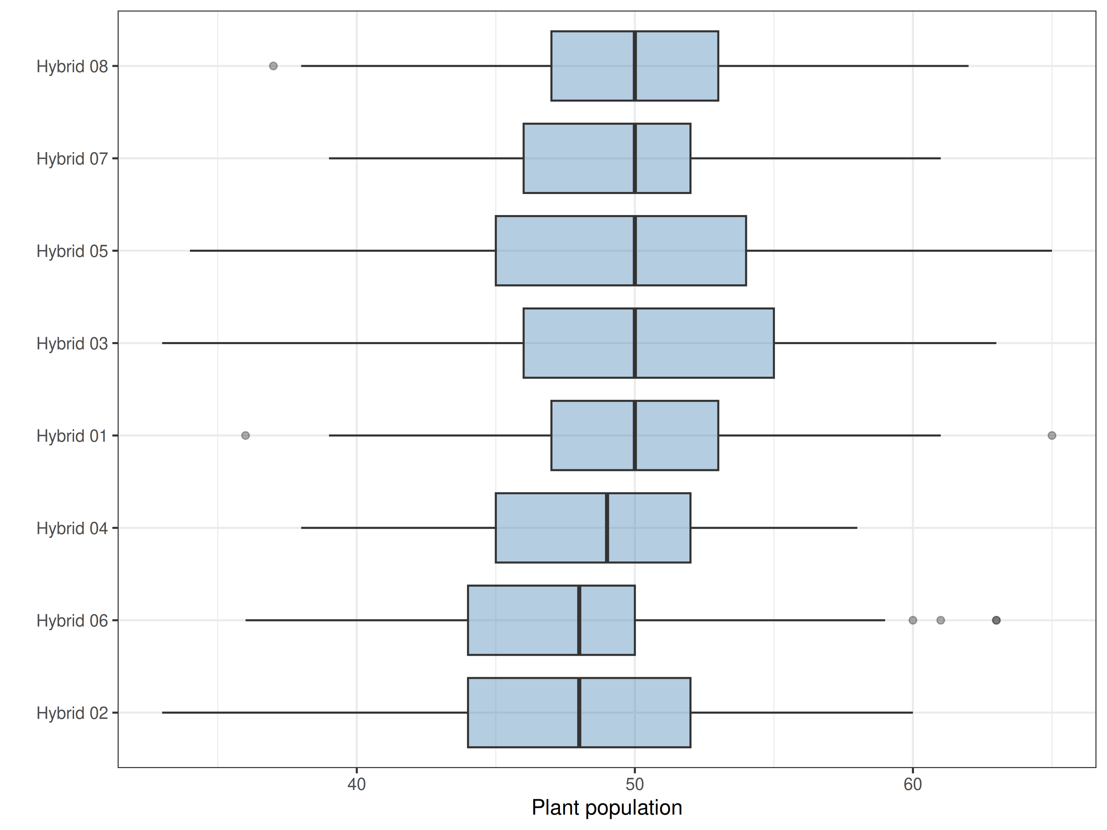
Figur 15. Fordeling av Plant population - Reproductive per alternativ, uten mulige avvikere.

Disease severity - Reproductive
363 felt fra 121 gårder. 50 felt manglet verdi (5 verdier var null), og 1 verdier ble merket som mulige avvikere.
Tabell 14. Gjennomsnitt for hver item justert for gården, med 95 % konfidensintervall og sammenligning med kontrollen Hybrid 04. Itemer med felles bokstav er ikke signifikant forskjellige (p = 0,05).
Alternativ | N | Gjennomsnitt | Nedre 95 % | Øvre 95 % | % av kontroll | p mot kontroll | Gruppe
Hybrid 07 | 36 | 32.89 | 29.71 | 36.07 | 108.33 | 0.261 | a
Hybrid 04 | 39 | 30.36 | 27.30 | 33.42 | 100.00 |  | a
Hybrid 02 | 32 | 24.00 | 20.62 | 27.38 | 79.05 | 0.00621 | b
Hybrid 01 | 40 | 23.93 | 20.91 | 26.94 | 78.81 | 0.00334 | b
Hybrid 05 | 50 | 23.14 | 20.44 | 25.84 | 76.22 | < 0.001 | b
Hybrid 08 | 44 | 20.66 | 17.78 | 23.54 | 68.05 | < 0.001 | b
Hybrid 06 | 34 | 19.79 | 16.52 | 23.07 | 65.20 | < 0.001 | bc
Hybrid 03 | 37 | 16.32 | 13.18 | 19.46 | 53.77 | < 0.001 | c
Arvbarheten i vid forstand er 0.92. Verdier nær 1 betyr at det meste av variasjonen mellom feltene skyldes forskjeller mellom itemer, verdier nær 0 at den skyldes miljø og målefeil.
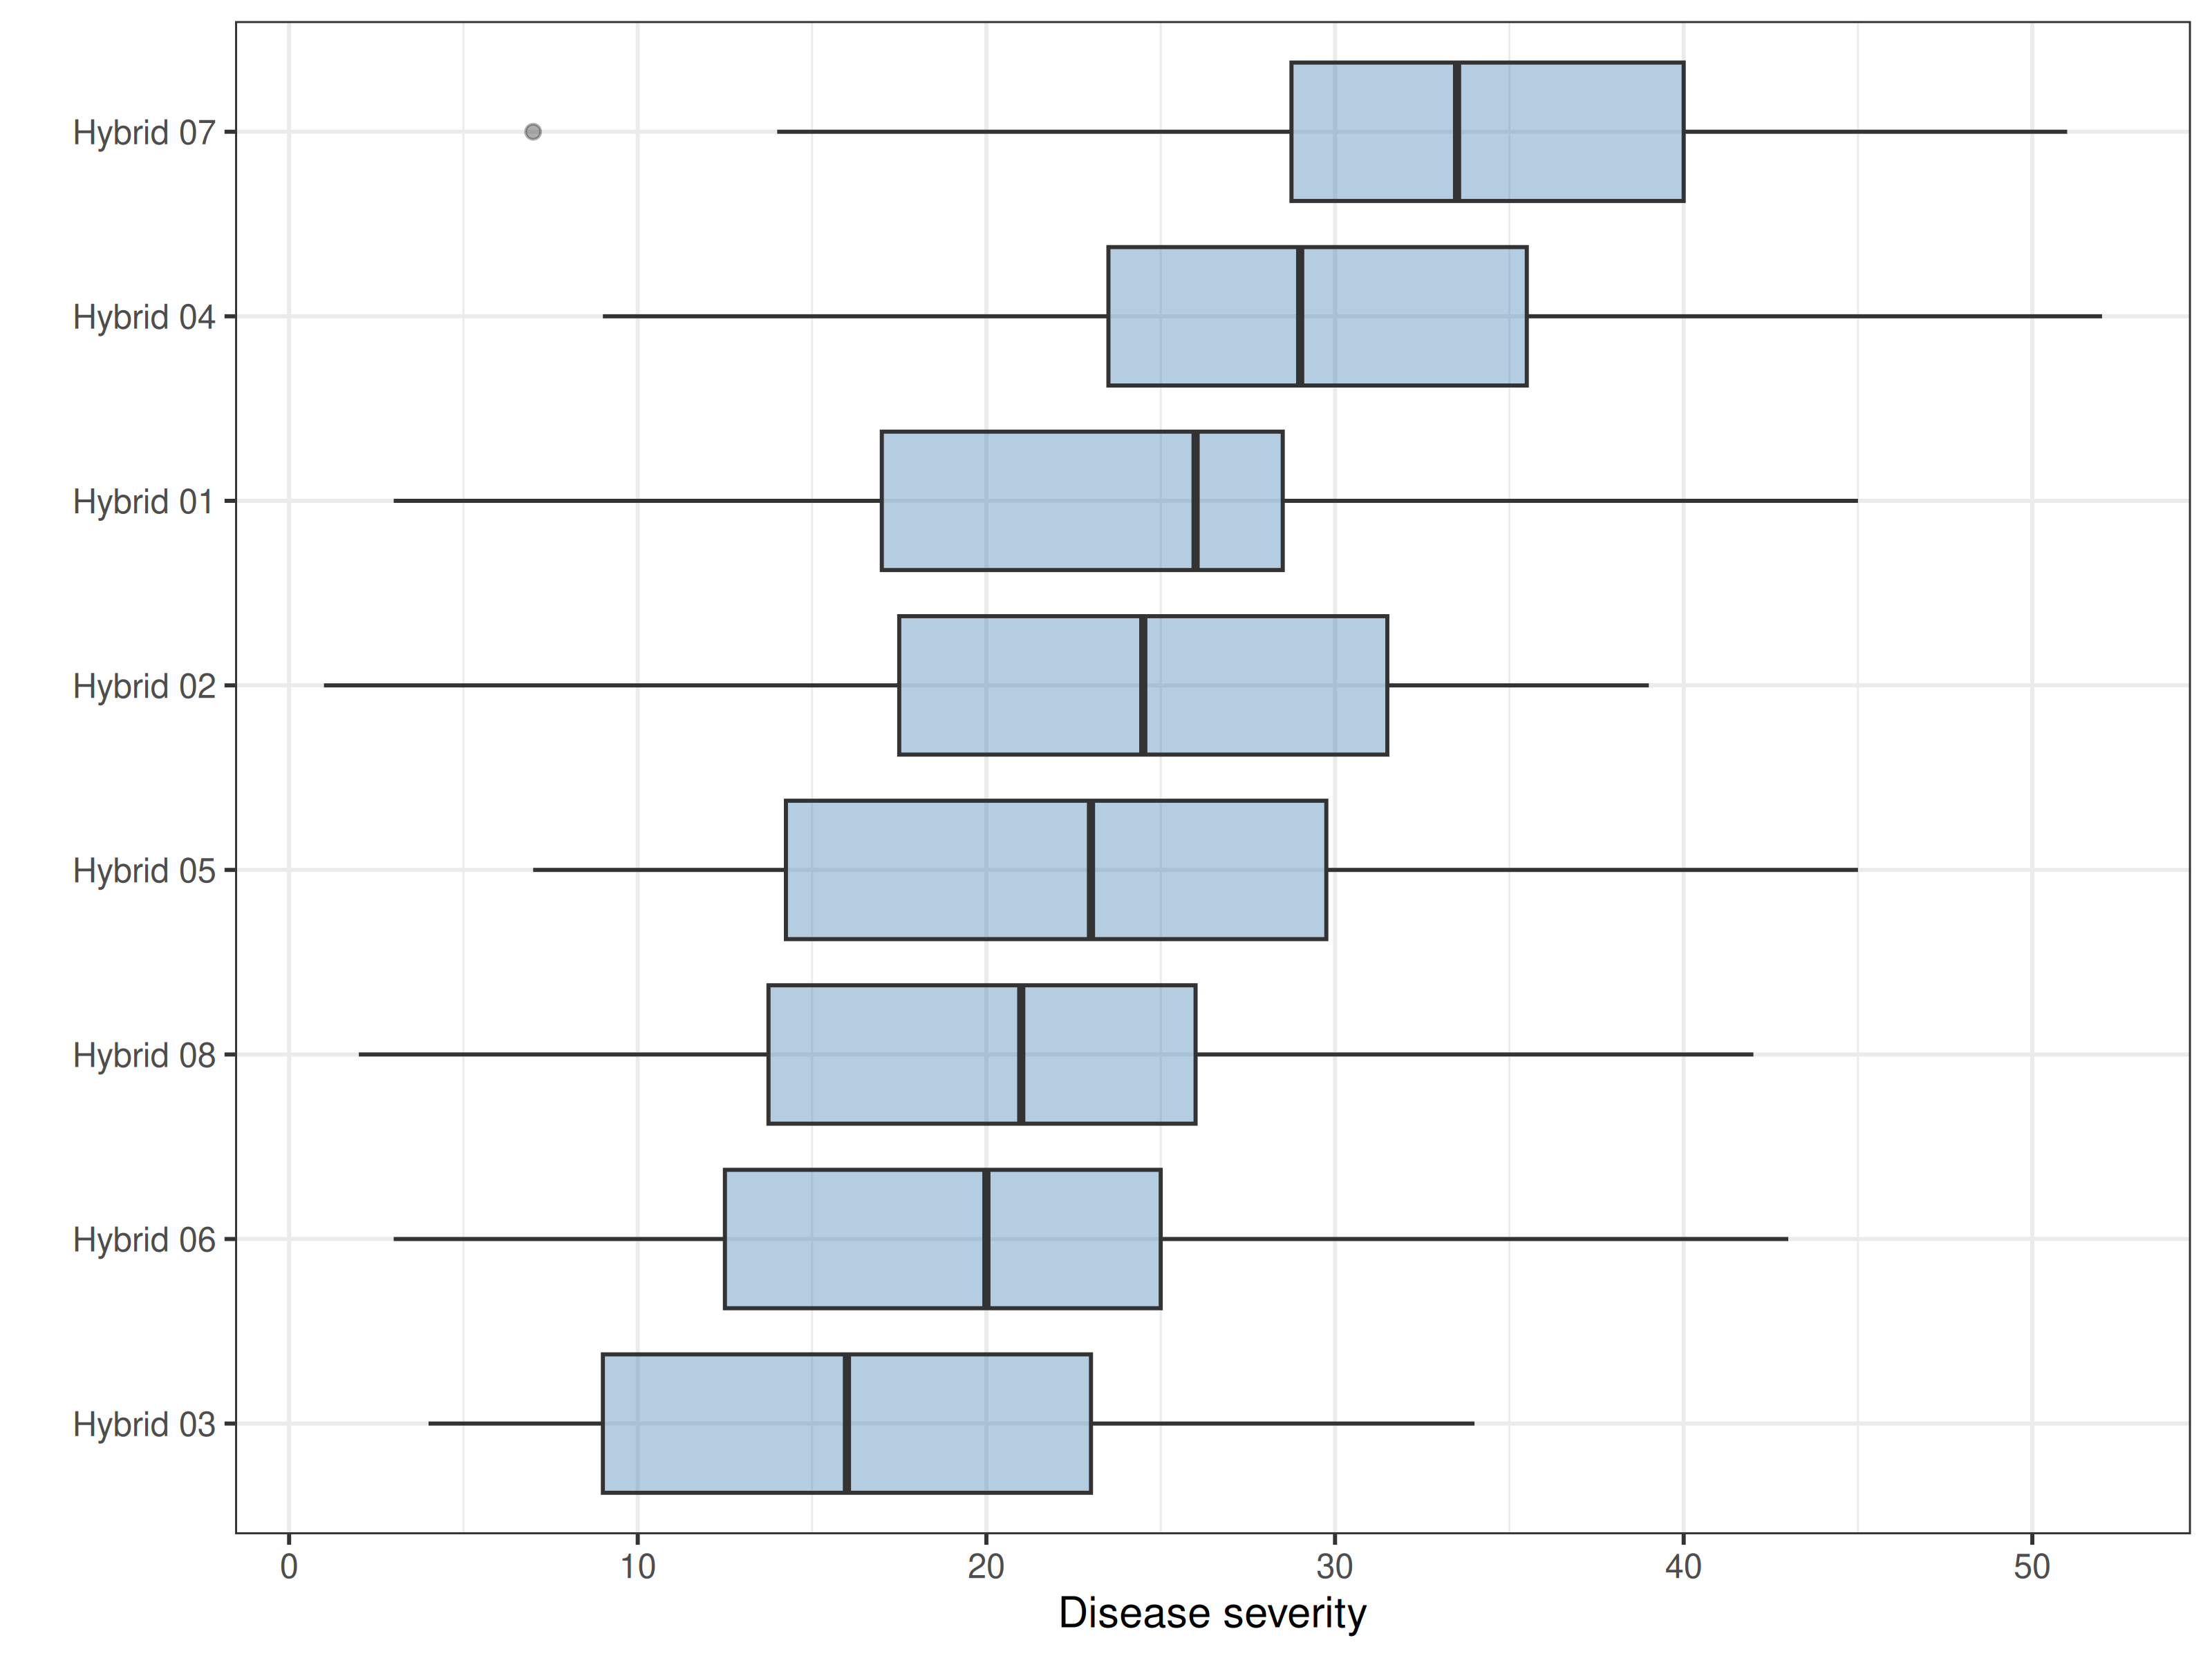
Figur 16. Fordeling av Disease severity - Reproductive per alternativ, uten mulige avvikere.

Number of cobs - Agronomic performance
363 felt fra 121 gårder. 117 felt manglet verdi (0 verdier var null), og 2 verdier ble merket som mulige avvikere.
Tabell 15. Gjennomsnitt for hver item justert for gården, med 95 % konfidensintervall og sammenligning med kontrollen Hybrid 04. Itemer med felles bokstav er ikke signifikant forskjellige (p = 0,05).
Alternativ | N | Gjennomsnitt | Nedre 95 % | Øvre 95 % | % av kontroll | p mot kontroll | Gruppe
Hybrid 03 | 30 | 48.11 | 45.23 | 50.99 | 132.79 | < 0.001 | d
Hybrid 06 | 26 | 43.15 | 40.05 | 46.24 | 119.09 | < 0.001 | c
Hybrid 02 | 22 | 41.56 | 38.19 | 44.92 | 114.70 | 0.0146 | c
Hybrid 05 | 38 | 41.22 | 38.66 | 43.78 | 113.78 | 0.00773 | c
Hybrid 08 | 35 | 40.44 | 37.78 | 43.11 | 111.63 | 0.0279 | c
Hybrid 01 | 32 | 39.49 | 36.70 | 42.28 | 109.00 | 0.0964 | ac
Hybrid 04 | 35 | 36.23 | 33.56 | 38.90 | 100.00 |  | ab
Hybrid 07 | 26 | 33.90 | 30.81 | 37.00 | 93.58 | 0.263 | b
Arvbarheten i vid forstand er 0.88. Verdier nær 1 betyr at det meste av variasjonen mellom feltene skyldes forskjeller mellom itemer, verdier nær 0 at den skyldes miljø og målefeil.
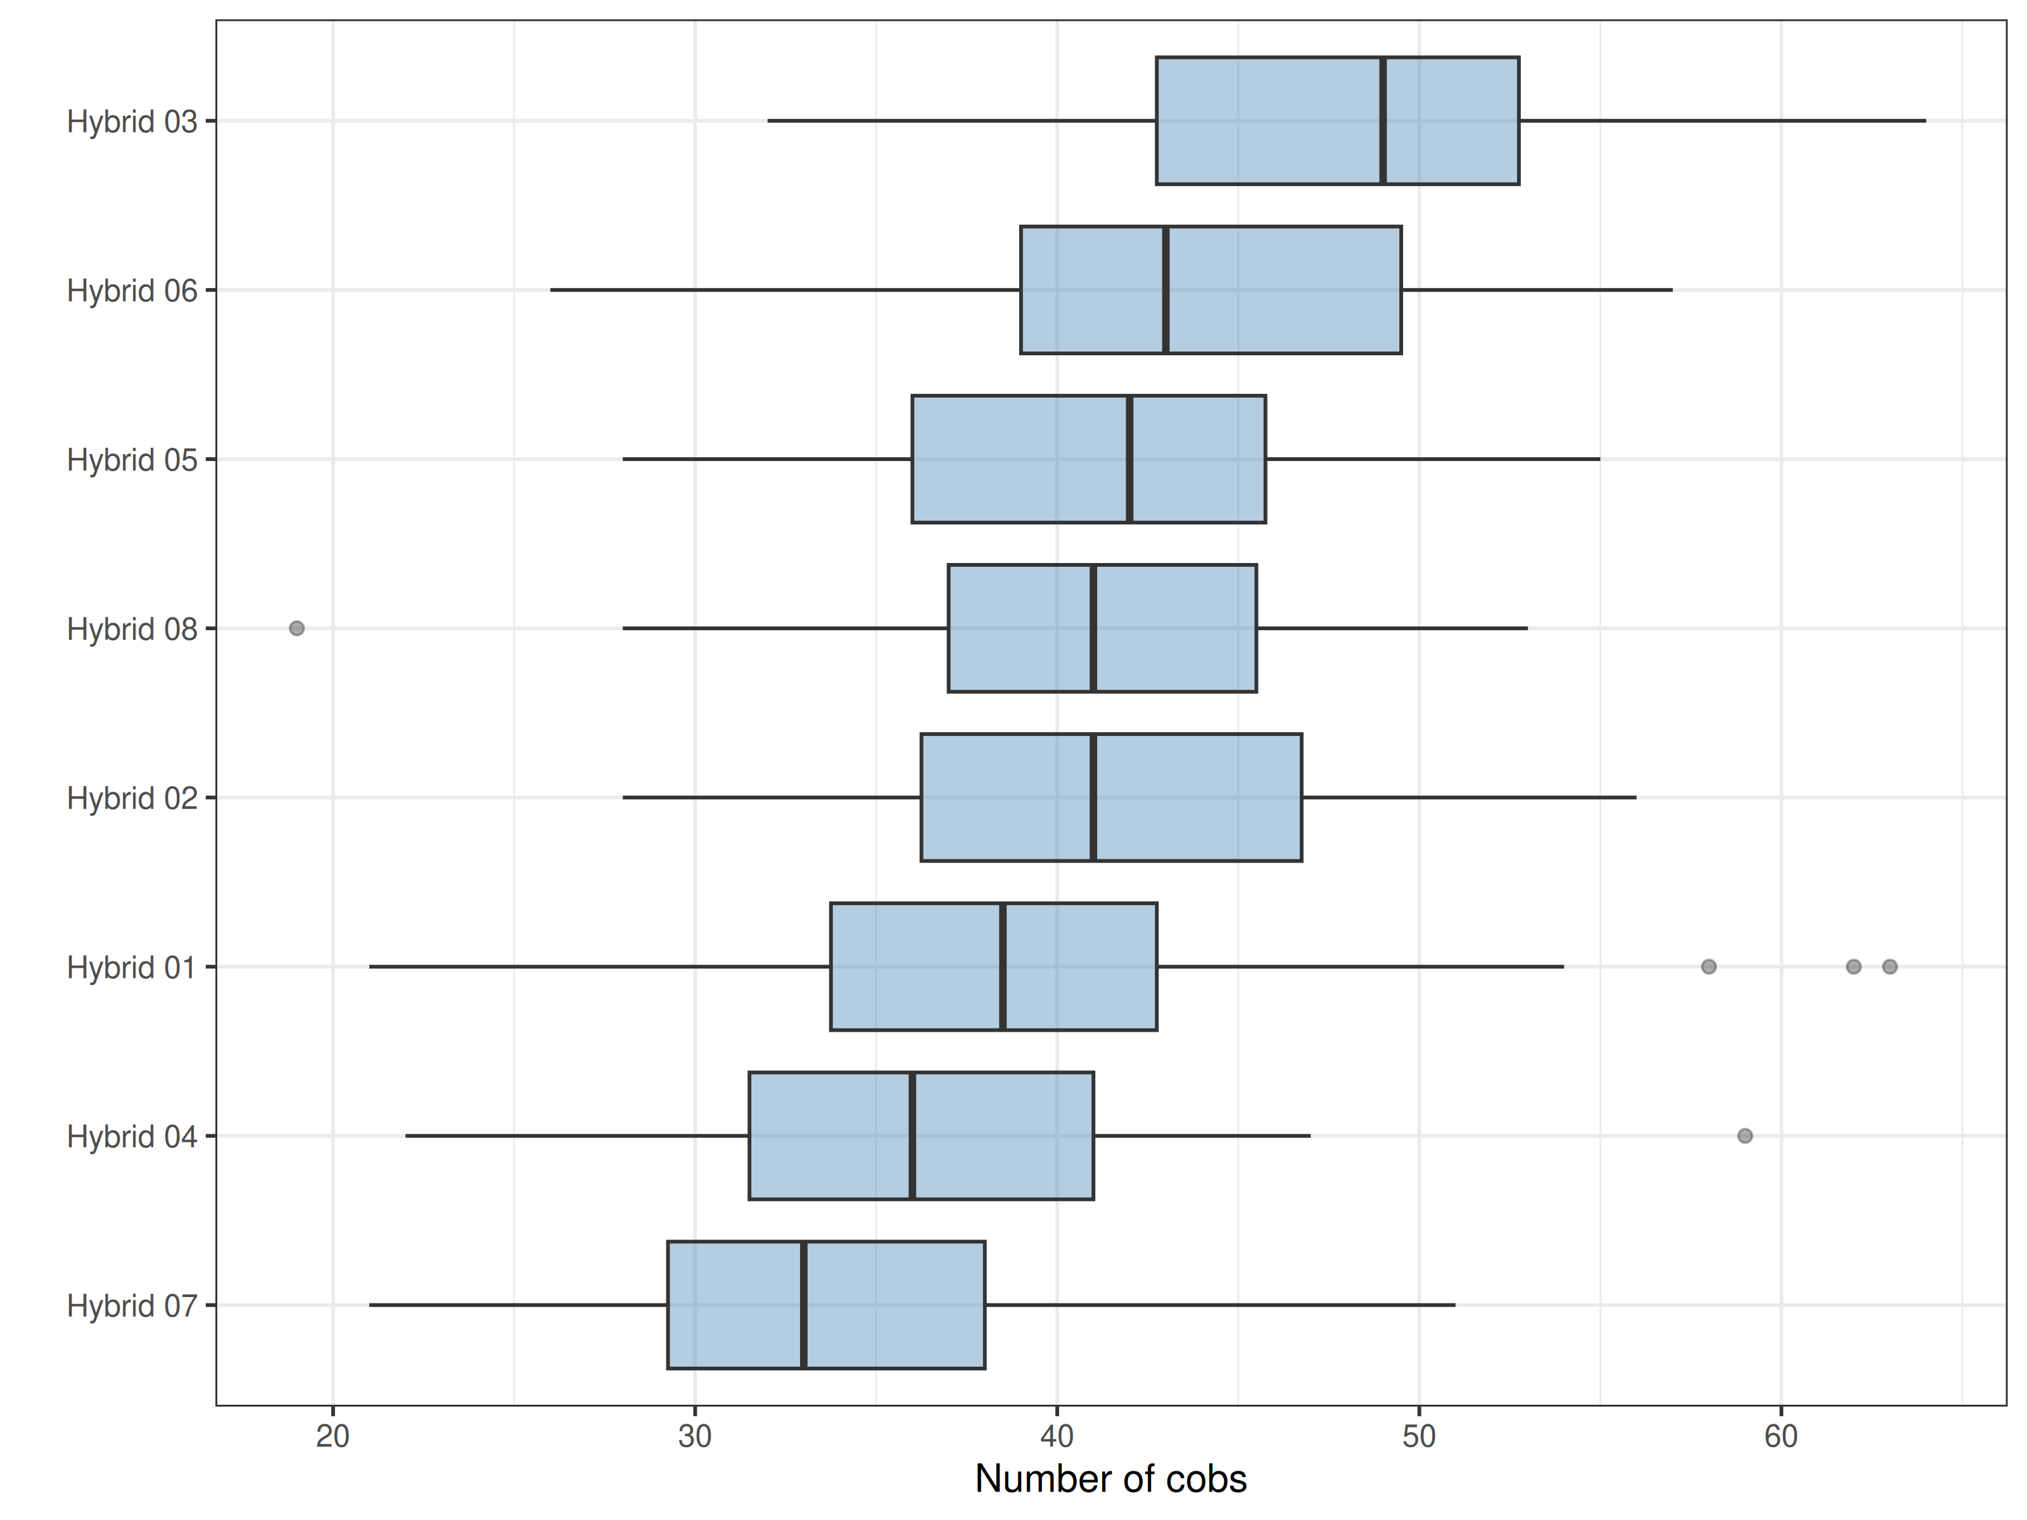
Figur 17. Fordeling av Number of cobs - Agronomic performance per alternativ, uten mulige avvikere.

Yield (quantitative) - Agronomic performance
363 felt fra 121 gårder. 145 felt manglet verdi (28 verdier var null), og 4 verdier ble merket som mulige avvikere.
Tabell 16. Gjennomsnitt for hver item justert for gården, med 95 % konfidensintervall og sammenligning med kontrollen Hybrid 04. Itemer med felles bokstav er ikke signifikant forskjellige (p = 0,05).
Alternativ | N | Gjennomsnitt | Nedre 95 % | Øvre 95 % | % av kontroll | p mot kontroll | Gruppe
Hybrid 03 | 25 | 11.35 | 10.44 | 12.26 | 159.86 | < 0.001 | d
Hybrid 06 | 21 | 10.11 | 9.14 | 11.07 | 142.34 | < 0.001 | c
Hybrid 02 | 21 | 9.93 | 8.96 | 10.91 | 139.91 | < 0.001 | c
Hybrid 08 | 28 | 9.68 | 8.80 | 10.55 | 136.30 | < 0.001 | bc
Hybrid 05 | 34 | 9.19 | 8.36 | 10.02 | 129.40 | < 0.001 | bc
Hybrid 01 | 32 | 8.86 | 8.02 | 9.70 | 124.79 | < 0.001 | b
Hybrid 04 | 32 | 7.10 | 6.26 | 7.94 | 100.00 |  | a
Hybrid 07 | 21 | 6.42 | 5.46 | 7.38 | 90.45 | 0.173 | a
Arvbarheten i vid forstand er 0.96. Verdier nær 1 betyr at det meste av variasjonen mellom feltene skyldes forskjeller mellom itemer, verdier nær 0 at den skyldes miljø og målefeil.
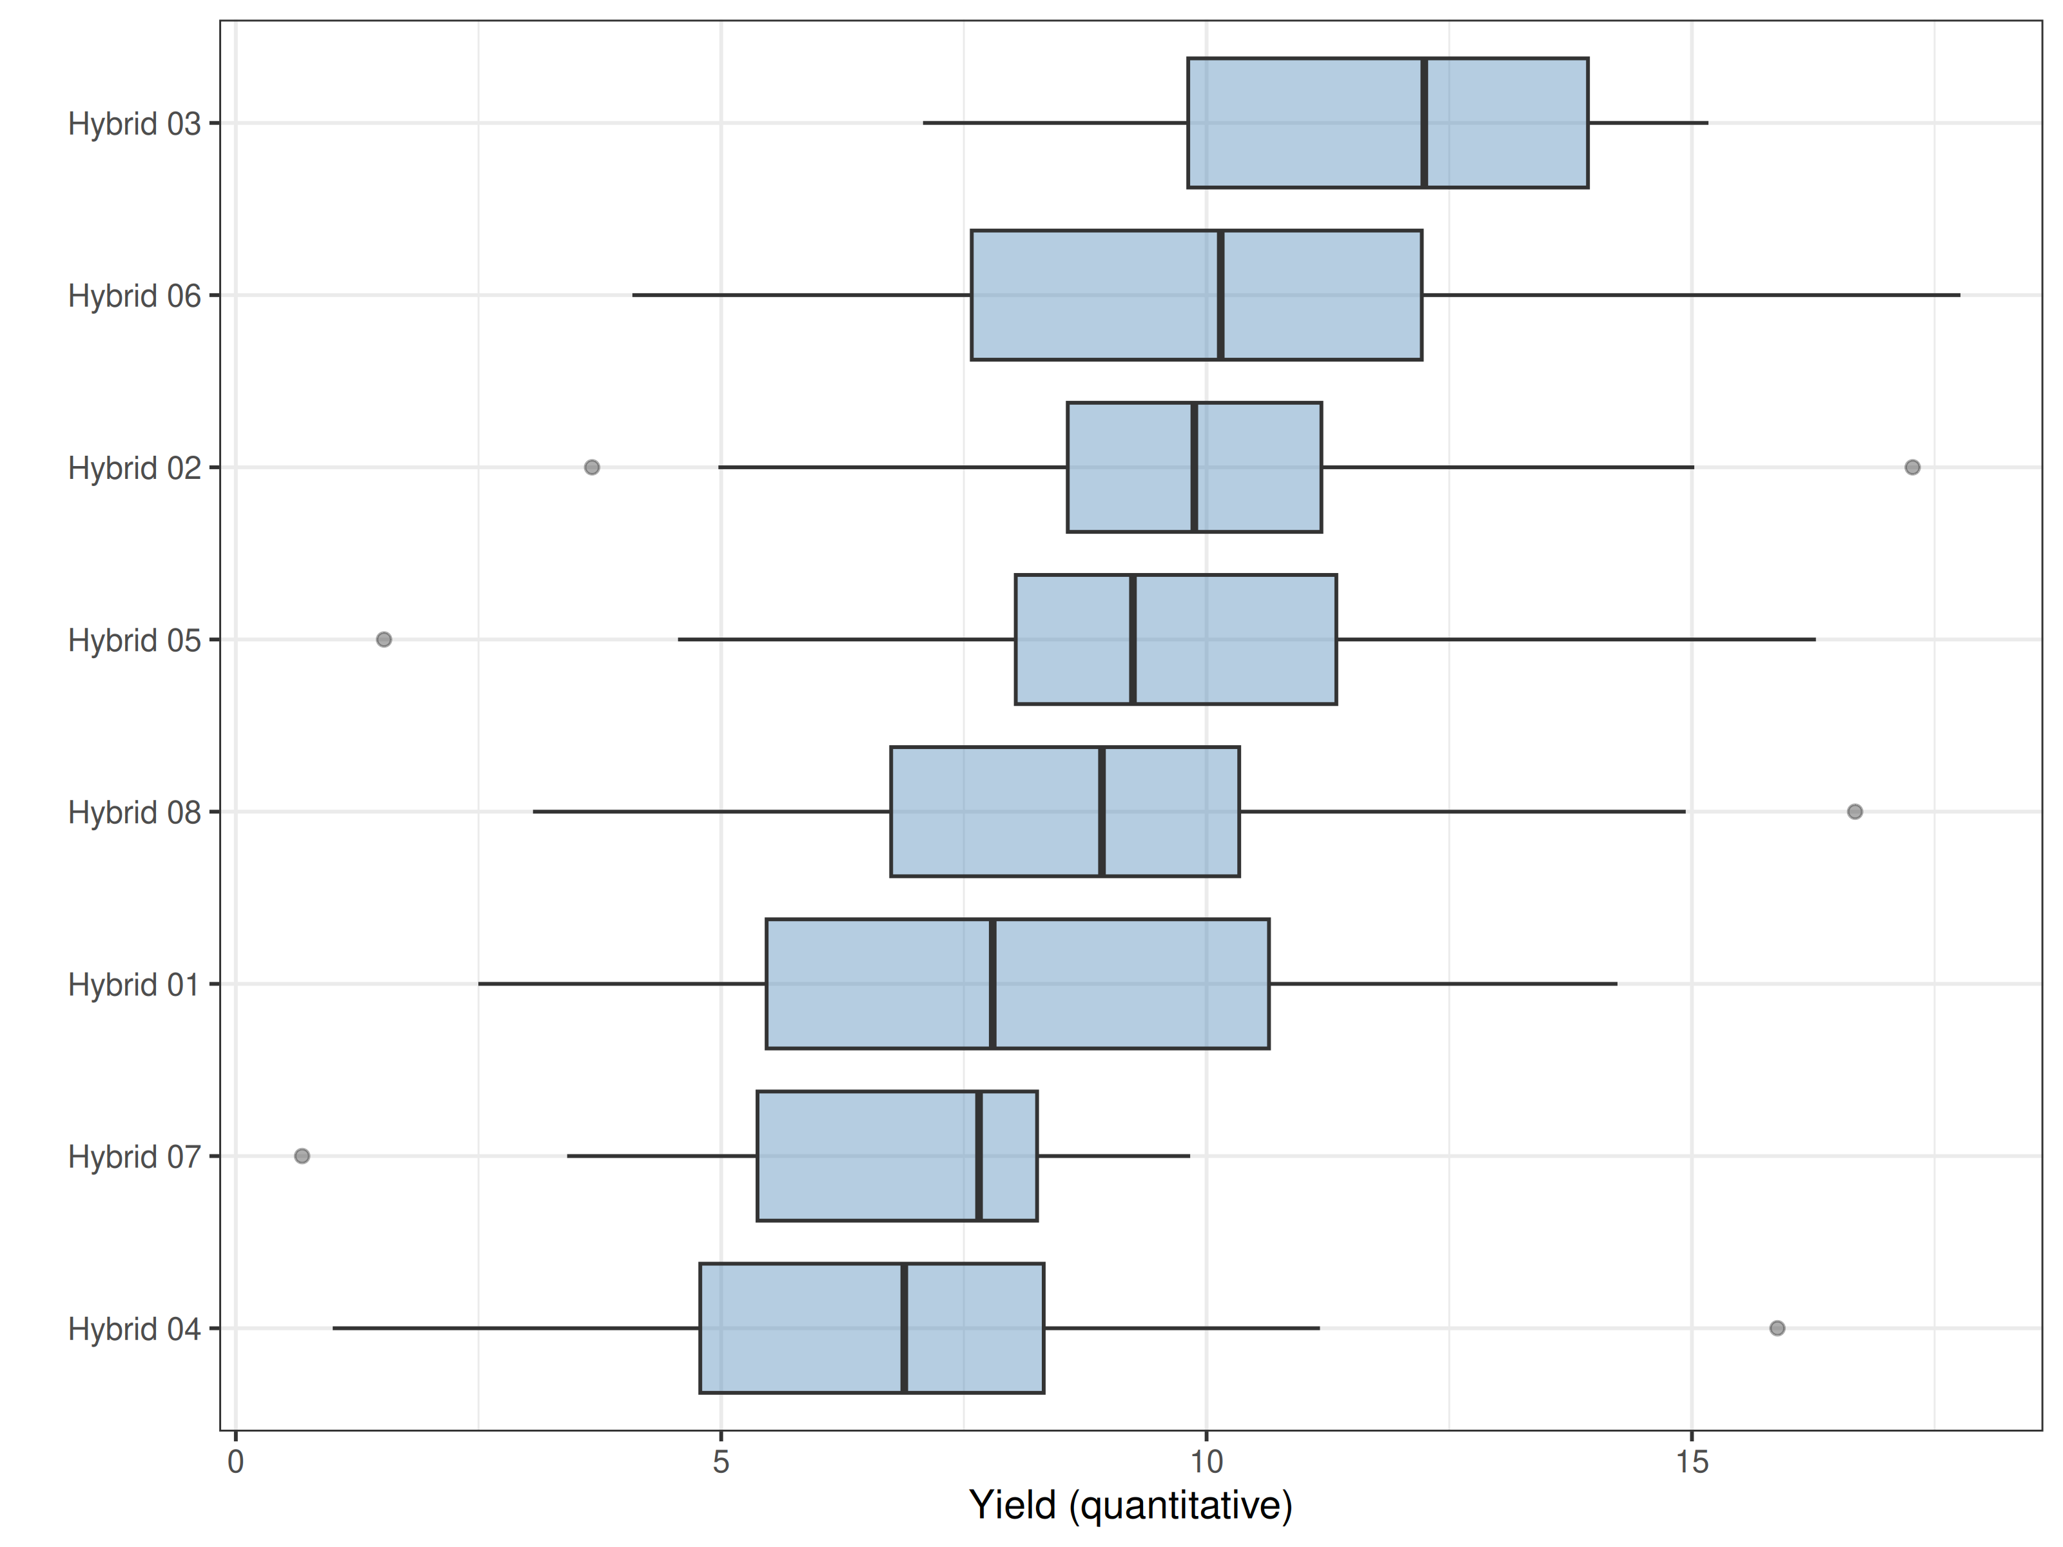
Figur 18. Fordeling av Yield (quantitative) - Agronomic performance per alternativ, uten mulige avvikere.

Grunnlag for sortsgodkjenning
Tabell 17 samler grunnlaget for hver item mot kontrollen Hybrid 04, i en form som kan støtte en søknad om sortsgodkjenning. Sannsynligheten for å slå kontrollen og p-verdien kommer fra Plackett-Luce-modellen for «Overall Preference». Favoriseringsskåren er beskrevet i avsnittet om resultater. Egenskapene der hver item var bedre eller dårligere enn kontrollen, er de med p < 0,05. Når avlingen ble målt, kommer gjennomsnittet og prosent av kontrollen fra den blandede modellen.
Tabell 17. Oversikt over hvert alternativ mot kontrollen Hybrid 04.
Alternativ | Ganger testet | Slår kontrollen | p-verdi | Favorisering | Bedre enn kontrollen for | Dårligere enn kontrollen for | Avling (gjennomsnitt) | Avling (% av kontroll)
Hybrid 03 | 40 | 79% | 0.00164 | 46.0 | Germination [Vegetative]; Diseases resistance [Vegetative]; Drought tolerance [Vegetative]; Yield [Agronomic Performance]; Grain size [Agronomic Performance]; Grain colour [Agronomic Performance]; Taste [Agronomic Performance]; Overall preference [Agronomic Performance] |  | 11.3 | 159.9
Hybrid 06 | 40 | 70% | 0.0542 | 24.5 | Germination [Vegetative]; Diseases resistance [Vegetative]; Drought tolerance [Vegetative]; Fall armyworm resistance [Reproductive]; Yield [Agronomic Performance]; Grain size [Agronomic Performance]; Grain colour [Agronomic Performance] |  | 10.1 | 142.3
Hybrid 08 | 52 | 64% | 0.136 | 8.8 | Germination [Vegetative]; Diseases resistance [Vegetative]; Drought tolerance [Vegetative]; Fall armyworm resistance [Reproductive]; Grain colour [Agronomic Performance]; Taste [Agronomic Performance]; Marketability [Agronomic Performance] |  | 9.7 | 136.3
Hybrid 02 | 38 | 62% | 0.271 | 3.3 | Germination [Vegetative]; Diseases resistance [Vegetative]; Drought tolerance [Vegetative]; Fall armyworm resistance [Reproductive]; Taste [Agronomic Performance] |  | 9.9 | 139.9
Hybrid 05 | 59 | 56% | 0.551 | -8.9 | Germination [Vegetative] |  | 9.2 | 129.4
Hybrid 01 | 45 | 54% | 0.653 | -12.7 | Diseases resistance [Vegetative]; Grain colour [Agronomic Performance]; Taste [Agronomic Performance] |  | 8.9 | 124.8
Hybrid 04 | 49 |  |  | -23.5 |  |  | 7.1 | 100.0
Hybrid 07 | 40 | 49% | 0.943 | -23.0 |  | Drought tolerance [Reproductive] | 6.4 | 90.4
Hele sammenligningen, per egenskap og for hver kontroll, ligger i filene «variety-release-summary.csv» og «variety-release-by-trait.csv» blant tilleggsfilene.

Referanser
1. K. de Sousa, J. van Etten, R. Manners, E. Abidin, R. O. Abdulmalik, B. Abolore, K. Acheremu, S. Angudubo, A. Aguilar, E. Arnaud, A. Babu, M. Barrios, G. Benavente, O. Boukar, J. E. Cairns, E. Carey, H. Daudi, M. Dawud, G. Edughaen, J. Ellison, W. Esuma, S. G. Mohammed, J. van de Gevel, M. Gomez, J. van Heerwaarden, P. Iragaba, E. Kadege, T. M. Assefa, S. Kalemera, F. S. Kasubiri, R. Kawuki, Y. G. Kidane, M. Kilango, H. Kulembeka, A. Kwadwo, B. Madriz, E. Masumba, J. Mbiu, T. Mendes, A. Müller, M. Moyo, K. Mtunda, T. Muzhingi, D. Muungani, E. T. Mwenda, G. R. V. P. R. Nadigatla, A. R. Nanyonjo, S. N’Danikou, A. Nduwumuremyi, J. C. Nshimiyimana, E. Nuwamanya, H. Nyirahabimana, M. Occelli, O. Olaosebikan, P. O. Ongom, B. Ortiz-Crespo, R. Oteng-Fripong, A. Ozimati, D. Owoade, C. F. Quiros, J. C. Rosas, P. Rukundo, P. Rutsaert, M. Sibomana, N. Sharma, N. Shida, J. Steinke, R. Ssali, J. G. Suchini, B. Teeken, T. K. Tengey, H. A. Tufan, S. Tumwegamire, E. Tuyishime, J. Ulzen, M. L. Umar, S. Onwuka, T. U. Madu, R. C. Voss, M. Yeye, M. Zaman-Allah, The tricot approach: An agile framework for decentralized on-farm testing supported by citizen science. A retrospective. Agronomy for Sustainable Development 44 (2024).
2. J. van Etten, E. Beza, L. Calderer, K. Van Duijvendijk, C. Fadda, B. Fantahun, Y. G. Kidane, J. van de Gevel, A. Gupta, D. K. Mengistu, D. Kiambi, P. N. Mathur, L. Mercado, S. Mittra, M. J. Mollel, J. C. Rosas, J. Steinke, J. G. Suchini, K. S. Zimmerer, First experiences with a novel farmer citizen science approach: crowdsourcing participatory variety selection through on-farm triadic comparisons of technologies (tricot). Experimental Agriculture 55, 275–296 (2019).
3. C. Quirós, K. de Sousa, J. Steinke, B. Madriz, M.-A. Laporte, E. Arnaud, R. Manners, B. Ortiz-Crespo, A. Müller, J. van Etten, ClimMob: Software to support experimental citizen science in agriculture. Computers and Electronics in Agriculture 217, 108539 (2024).
4. R. L. Plackett, The Analysis of Permutations. Journal of the Royal Statistical Society. Series C (Applied Statistics) 24, 193–202 (1975).
5. R. D. Luce, Individual Choice Behavior (Courier Corporation, 1959).
6. A. H. Sparks, nasapower: A NASA POWER Global Meteorology, Surface Solar Energy and Climatology Data Client for R. Journal of Open Source Software 3, 1035 (2018).
7. K. de Sousa, J. van Etten, S. Ø. Solberg, Climatrends: Climate Variability Indices for Ecological Modelling (2020; https://CRAN.R-project.org/package=climatrends).
8. H. L. Turner, J. van Etten, D. Firth, I. Kosmidis, Modelling rankings in R: the PlackettLuce package. Computational Statistics, doi: 10.1007/s00180-020-00959-3 (2020).
9. A. Zeileis, T. Hothorn, K. Hornik, Model-based recursive partitioning. Journal of Computational and Graphical Statistics 17, 492–514 (2008).
10. Y. Sakamoto Ishiguro, M., Kitagawa, G., Akaike information criterion statistics (KTK Scientific Publishers ; D. Reidel ; Sold; distributed in the U.S.A.; Canada by Kluwer Academic Publishers, Tokyo; Dordrecht; Boston; Hingham, MA, 1986).
11. M. G. Kendall, A new measure of ranking correlation. Biometrika 30, 81–93 (1938).
12. R Core Team, R: A language and environment for statistical computing. version 3.6.2. (2019). https://r-project.org/.
13. Y. Xie, Dynamic Documents with R and knitr (Chapman; Hall/CRC, Boca Raton, Florida, ed. 2nd, 2015; https://yihui.org/knitr/).
14. Y. Xie, J. J. Allaire, G. Grolemund, R Markdown: The Definitive Guide (Chapman; Hall/CRC, Boca Raton, Florida, 2018; https://bookdown.org/yihui/rmarkdown).
15. K. de Sousa, J. van Etten, ClimMobTools: API Client for the ’ClimMob’ platform (2022). https://CRAN.R-project.org/package=ClimMobTools.
16. K. de Sousa, D. Brown, J. Steinke, J. van Etten, gosset: An R Package for Analysis and Synthesis of Ranking Data in Agricultural Experimentation. SSRN Electronic Journal, doi: 10.2139/ssrn.4236267 (2022).
17. A. Zeileis, T. Hothorn, K. Hornik, Model-Based Recursive Partitioning. Journal of Computational and Graphical Statistics 17, 492–514 (2008).
18. J. Kopf, C. Strobl, A. Zeileis, Anchor Selection Strategies for DIF Analysis: Review, Assessment, and New Approaches. Educational and Psychological Measurement 75, 22–56 (2015).
19. D. Firth, qvcalc: Quasi Variances for Factor Effects in Statistical Models (2020). https://CRAN.R-project.org/package=qvcalc.
20. D. Bates, M. Mächler, B. Bolker, S. Walker, Fitting linear mixed-effects models using lme4. Journal of Statistical Software 67, 1–48 (2015).
21. G. R. Warnes, B. Bolker, T. Lumley, gtools: Various R Programming Tools (2018). https://CRAN.R-project.org/package=gtools.
22. J. Ooms, The jsonlite Package: A Practical and Consistent Mapping Between JSON Data and R Objects. arXiv:1403.2805 [stat.CO] (2014).
23. H. Wickham, ggplot2: Elegant Graphics for Data Analysis (Springer-Verlag New York, 2016; https://ggplot2.tidyverse.org).
24. M. Borkovec, N. Madin, ggparty: ’ggplot’ Visualizations for the ’partykit’ Package (2019; https://CRAN.R-project.org/package=ggparty).
25. G. Csardi, T. Nepusz, The igraph software package for complex network research. InterJournal Complex Systems, 1695 (2006).
26. S. Graves, H.-P. Piepho, L. S. with help from Sundar Dorai-Raj, multcompView: Visualizations of Paired Comparisons (2019; https://CRAN.R-project.org/package=multcompView).
27. T. L. Pedersen, patchwork: The Composer of Plots (2019; https://CRAN.R-project.org/package=patchwork).
28. J. van Etten, R. Manners, J. Steinke, E. Matthus, K. de Sousa, The tricot approach: Guide for large-scale participatory experiments (Bioversity International; Bioversity International, Rome, Italy, 2020; https://hdl.handle.net/10568/109942).
29. K. de Sousa, A. Müller, B. Madriz, J. van Etten, Workflow for automated analysis and report of decentralized experiments with the tricot approach. doi: 10.5281/zenodo.4609907 (2022).
30. K. M. Eskridge, R. F. Mumm, Choosing plant cultivars based on the probability of outperforming a check. Theoretical and Applied Genetics 84-84, 494–500 (1992).
31. G. Loomes, R. Sugden, Regret theory: An alternative theory of rational choice under uncertainty. The Economic Journal 92, 805 (1982).
32. H. Bleichrodt, P. P. Wakker, Regret theory: A bold alternative to the alternatives. The Economic Journal 125, 493–532 (2015).
33. J. B. Holland, W. E. Nyquist, C. T. Cervantes-Martı́nez, “Estimating and interpreting heritability for plant breeding: An update” in Plant Breeding Reviews (John Wiley & Sons, 2003)vol. 22, pp. 9–112.

Vedlegg

Kendall-korrelasjon
Tabell 18. Kendall-korrelasjon mellom «Overall Preference» og de andre egenskapene. En p-verdi under 0,05 betyr signifikant korrelasjon.
Egenskap | Kendalls tau | Nedre 95 % | Øvre 95 % | Z-verdi | Pr(>|z|)
Drought tolerance [Vegetative] | 0.136 | -0.005 | 0.254 | 0.847 | 1.98e-01
Maturity [Agronomic performance] | 0.125 | -0.008 | 0.247 | 0.848 | 1.98e-01
Germination [Vegetative] | 0.120 | 0.004 | 0.247 | 0.801 | 2.11e-01
Diseases resistance [Reproductive] | 0.120 | 0.005 | 0.241 | 0.743 | 2.29e-01
Taste [Agronomic performance] | 0.115 | 0.012 | 0.214 | 0.775 | 2.19e-01
Diseases resistance [Vegetative] | 0.106 | -0.020 | 0.212 | 0.651 | 2.57e-01
Grain colour [Agronomic performance] | 0.095 | -0.061 | 0.200 | 0.642 | 2.60e-01
Marketability [Agronomic performance] | 0.051 | -0.069 | 0.158 | 0.341 | 3.66e-01
Drought tolerance [Reproductive] | 0.033 | -0.083 | 0.145 | 0.202 | 4.20e-01
Fall armyworm resistance [Reproductive] | 0.028 | -0.081 | 0.131 | 0.179 | 4.29e-01
Yield [Agronomic performance] | -0.023 | -0.123 | 0.090 | -0.153 | 5.61e-01
Grain size [Agronomic performance] | -0.023 | -0.116 | 0.094 | -0.155 | 5.62e-01
Fall armyworm resistance [Vegetative] | -0.053 | -0.166 | 0.064 | -0.345 | 6.35e-01

Mulige avvikende verdier i målte egenskaper
Tabell 19. Mulige avvikende verdier i de målte egenskapene. Hvis noen av dem er feil, rett dem i ClimMob og be om en ny rapport.
id | technology | trait | data_collection | value | enumerator
4 | Hybrid 05 | Plant population | Reproductive | 66.000 | enumerator1
4 | Hybrid 07 | Disease severity | Reproductive | 59.000 | enumerator1
7 | Hybrid 01 | Plant population | Reproductive | 28.000 | enumerator1
18 | Hybrid 07 | Number of cobs | Agronomic performance | 15.000 | enumerator2
34 | Hybrid 06 | Yield (quantitative) | Agronomic performance | 72.988 | enumerator2
35 | Hybrid 07 | Disease severity | Vegetative | 54.000 | enumerator1
36 | Hybrid 08 | Plant population | Reproductive | 67.000 | enumerator2
41 | Hybrid 06 | Plant population | Vegetative | 68.000 | enumerator1
50 | Hybrid 05 | Disease severity | Vegetative | 53.000 | enumerator2
57 | Hybrid 07 | Disease severity | Vegetative | 55.000 | enumerator1
62 | Hybrid 04 | Disease severity | Vegetative | 56.000 | enumerator1
72 | Hybrid 05 | Number of cobs | Agronomic performance | 13.000 | enumerator2
97 | Hybrid 08 | Yield (quantitative) | Agronomic performance | 137.143 | enumerator1

